**MỤC LỤC**

**MỞ ĐẦU 5**

**CHƯƠNG 1. CƠ SỞ LÝ THUYẾT VÀ CÔNG CỤ SỬ DỤNG 10**

1.1. Cơ sở lý thuyết 10

1.1.1. Phân tích và thiết kế hệ thống 10

1.1.2. Hệ trợ giúp ra quyết định và hệ trợ giúp quyết định 12

1.1.3. Lý thuyết mật mã Holland 13

1.2. Công cụ sử dụng 14

1.2.1. Ngôn ngữ lập trình xây dựng hệ thống: ngôn ngữ java 14

1.2.2. Hệ quản trị cơ sở dữ liệu sử dụng trong hệ thống: My SQL 17

1.2.3. Phần mềm khai thác dữ liệu weka, phần mềm Apache Netbeans 20

**CHƯƠNG 2. XÂY DỰNG CƠ SỞ TRI THỨC VÀ PHÂN TÍCH, THIẾT KẾ HỆ THỐNG 23**

2.1. Cơ sở tri thức xác định nhóm ngành học 23

2.1.1 Phân tích theo nhóm ngành nghề 23

2.1.2 Bộ câu hỏi xác định nhóm tính cách 28

2.2. Thuật Toán Bayes 53

2.3. Thuật toán tư vấn tuyển sinh CBR 54

2.4. Phân tích hệ thống và thiết kế hệ thống 59

2.4.1. Khảo sát hệ thống 59

2.4.3. Biểu đồ trình tự 69

**CHƯƠNG 3. XÂY DỰNG, CÀI ĐẶT HỆ CHUYÊN GIA TƯ VẤN LỰA CHỌN VÀO CÁC TRƯỜNG ĐẠI HỌC, CAO ĐẲNG, NGHỀ CHO HỌC SINH CẤP 3 77**

3.1. Xây dựng thuật toán lựa chọn loại trường và ngành học 77

3.1.1. Xây dựng chức năng lựa chọn loại trường đại học, cao đẳng, nghề 77

3.1.2. Xây dựng chức năng chọn ngành học 80

3.2. Thiết kế các module chương trình chính 82

3.3. Thiết kế cơ sở dữ liệu 84

3.3.1. Thiết kế bảng cơ sở dữ liệu 84

3.3.2. Sơ đồ ERD của hệ thống: 86

3.4. Chạy thử nghiệm và đánh giá chương trình 86

Tài liệu tham khảo 98

**DANH MỤC HÌNH ẢNH**

Hình 1. Mật mã Holland 14

Hình 2.1. Use Case tổng quát 62

Hình 2.2.Use Case đăng ký 62

Hình 2.3. Use case đăng nhập 63

Hình 2.4. Use case sửa thông tin 64

Hình 2.5. Use case làm bài khảo sát 65

Hình 2.6. Use Case xem lịch sử 67

Hình 2.7. Use Case xem biểu đồ thống kê 67

Hình 2.8. Use Case xem biểu đồ thống kê 68

Hình 2.9. Trình tự đăng ký 69

Hình 2.10. Trình tự đăng nhập 69

Hình 2.11. Trình tự khảo sát 70

Hình 2.12. Trình tự xem biểu đồ thống kê 70

Hình 2.13. Trình tự xem lịch sử 71

Hình 2.14. Trình tự xem Sửa thông tin người dùng 71

Hình 2.15. Biểu đồ lớp 72

Hình 2.16. Trang đăng kí tài khoản 72

Hình 2.17. Trang đăng nhập tài khoản 73

Hình 2.18. Trang chủ 73

Hình 2.19. Trang nhập thông tin điểm thi 74

Hình 2.20. Trang khỏa sát thông tin 74

Hình 2.21. Trang bài trắc nghiệm 75

Hình 2.22. Trang lịch sử 75

Hình 2.23. Trang kết quả 76

Hình 2.24. Trang thống kê 76

Hình 3.1. Sơ đồ ERD 86

Hình 3.2. Cài đặt môi trường 87

Hình 3.3. Cài đặt môi trường 87

Hình 3.4. Cài đặt môi trường 88

Hình 3.5. Cài đặt môi trường 88

Hình 3.6. Cài đặt môi trường 88

Hình 3.7. Cài đặt môi trường 89

Hình 3.8. Cài đặt môi trường 89

Hình 3.9. Hướng dẫn sử dụng chương trình 90

Hình 3.10. Hướng dẫn sử dụng chương trình 90

Hình 3.11. Hướng dẫn sử dụng chương trình 91

Hình 3.13. Hướng dẫn sử dụng chương trình 91

Hình 3.14. Hướng dẫn sử dụng chương trình 92

Hình 3.15. Hướng dẫn sử dụng chương trình 92

Hình 3.16. Hướng dẫn sử dụng chương trình 93

Hình 3.17. Hướng dẫn sử dụng chương trình 93

Hình 3.18. Hướng dẫn sử dụng chương trình 94

Hình 3.19. Hướng dẫn sử dụng chương trình 94

Hình 3.20. Hướng dẫn sử dụng chương trình 95

**DANH MỤC BẢNG**

Bảng 2.1. Tri thức nhóm người Thực tế 24

Bảng 2.2. Tri thức nhóm người Khám phá 24

Bảng 2.3.Tri thức nhóm người Sáng tạo 25

Bảng 2.4. Tri thức nhóm người Xã hội 26

Bảng 2.5.Tri thức nhóm người Thử thách 27

Bảng 2.6. Tri thức nhóm người Tổ chức 27

Bảng 2.7. Câu hỏi nhóm Thực tế 29

Bảng 2.8. Câu hỏi nhóm Sáng tạo 30

Bảng 2.9. Câu hỏi nhóm Nghệ thuật 30

Bảng 2.10. Câu hỏi nhóm Xã hội 31

Bảng 2.11. Câu hỏi nhóm Thử thách 32

Bảng 2.12. Câu hỏi nhóm Tổ chức 34

Bảng 2.13. Case Thực tế 36

Bảng 2.14. Case Khám phá 39

Bảng 2.15. Case Sáng tạo 42

Bảng 2.16. Case Xã hội 44

Bảng 2.17. Case Thử thách 47

Bảng 2.18. Case Tổ chức 50

Bảng 2.19. Bảng so sánh Đại học và Cao đẳng 51

Bảng 2.20. Bảng dữ liệu 52

Bảng 2.21. Bảng chú giải 52

Bảng 2.22. Bảng phân hoạch 53

Bảng 2.23.Bảng ví dụ 53

Bảng 2.24. Bảng ví dụ 54

Bảng 2.25. Bảng ví dụ 58

Bảng 2.26. Kịch bản đăng ký 63

Bảng 2.27. Kịch bản đăng nhập 64

Bảng 2.28. Kịch bản Sửa thông tin người dùng 65

Bảng 2.29. Kịch bản làm bài khảo sát 66

Bảng 2.32. Kịch bản tìm kiếm 69

Bảng 3.1. Bảng xây dựng dữ liệu 81

Bảng 3.2. Bảng User 84

Bảng 3.4. Bảng Career 85

Bảng 3.5. Bảng Training 85

**DANH MỤC VIẾT TẮT**

|  |  |
| --- | --- |
| Học lực ở mức khá(tổng kết năm lớp 12 từ 7 đến 8 điểm) | K |
| Học lực ở mức giỏi(tổng kết năm lớp 12 từ 8 đến 10 điểm) | G |
| Học lực ở mức trung bình(tổng kết năm lớp 12 từ 5 đến 7 điểm) | TB |
| Học lực ở mức yếu(tổng kết năm lớp 12 từ 0 đến 5 điểm) | Y |
| Điểm thi thử trung bình ở mức khá(từ 7 đến 8 điểm) | T_K |
| Điểm thi thử trung bình ở mức giỏi(từ 8 đến 10 điểm) | T_G |
| Điểm thi thử trung bình ở trung bình khá(từ 5 đến 7 điểm) | T_TB |
| Điểm thi thử trung bình ở mức yếu(từ 0 đến 5 điểm) | T_Y |
| Thu nhập cao | TNC |
| Thu nhập trung bình | TNB |
| Thu nhập thấp | TNT |
| Thời gian đào tạo ngắn | TGN |
| Thời gian đào tạo dài | TGD |
| Kiến thức chuyên về lý thuyết học thuật và rèn luyện tư duy hơn so với thực hành | KTLT |
| Nền kiến thức chuyên về thực hành, phạm vi hẹp và giảm lý thuyết. | KTTH |
| Thuật toán Case-based reasoning | CBR |

# MỞ ĐẦU

## Lý do chọn đề tài

Công nghệ thông tin là tập hợp các phương pháp khoa học và các công cụ kỹ thuật hiện đại, chủ yếu là kỹ thuật máy tính và viễn thông nhằm tổ chức khai thác và sử dụng có hiệu quả các nguồn tài nguyên thông tin phong phú, tiềm năng trong mọi lĩnh vực hoạt động của con người và xã hội.

Ngày nay, công nghệ thông tin phát triển nhanh chóng và ứng dụng vào tất cả các lĩnh vực, có thể nói công nghệ thông tin trở thành thước đo để đánh giá sự phát triển của xã hội hiện đại - nơi mà con người đang từ bỏ cách làm việc thủ công, tiến đến tin học hóa trong tất cả các lĩnh vực, để công việc thực hiện có hiệu quả hơn, tiết kiệm thời gian và nhân lực hơn.

Công nghệ đã và đang đóng một vai trò quan trọng trong việc cung cấp thông tin và tư vấn cho sinh viên trong quá trình lựa chọn ngành học. Hệ thống gợi ý ngành học sẽ giúp sinh viên tìm kiếm và chọn lựa ngành học phù hợp với năng lực, sở thích và mục tiêu cá nhân của họ một cách hiệu quả.

Là sinh viên được trang bị những kiến thức của ngành hệ thống thông tin với những kiến thức đã tiếp thu và vận dụng lý thuyết đó vào công việc thực tế nên em đã chọn đề tài *“****Xây dựng hệ chuyên gia tư vấn lựa chọn vào các trường đại học, cao đẳng, nghề cho học sinh cấp 3****’’*để thực hiện đồ án tốt nghiệp của mình với mục tiêu là xây dựng một hệ thống gợi ý ngành học hiệu quả, giúp sinh viên có cái nhìn tổng quan về các ngành học, từ đó đưa ra quyết định đúng đắn và tự tin hơn về lựa chọn ngành học của mình, từ đó tạo ra giá trị thực tế trong quá trình phát triển cá nhân và nghề nghiệp.

1. **Mục tiêu của đề tài**

* Phát triển hệ thống gợi ý ngành học hiệu quả, tối ưu hóa quá trình lựa chọn ngành học và tạo ra giá trị thực tế cho các học sinh cấp 3.
* Áp dụng thuật toán Bayes, thuật toán tư vấn tuyển sinh CBR, Lý thuyết mật mã Holland

1. **Giới hạn và phạm vi của đề tài**

Trong phạm vi đề tài này em sẽ nghiên cứu các vấn đề:

* Nghiên cứu về phương pháp phân loại tính cách nhằm lựa chọn ngành học phù hợp để xây dựng hệ thống.
* Ứng dụng được xây dựng bằng ngôn ngữ lập trình Java và cơ sở dữ liệu xây dựng bằng MySQL.

1. **Kết quả dự kiến đạt được**

Hệ thống gợi ý ngành học đại học, cao đẳng khi hoàn thành dự kiến đạt được các kết quả sau:

* Phân tích hệ thống gợi ý ngành học theo đúng yêu cầu nghiệp vụ của doanh nghiệp.
* Hoàn thành cài đặt phần mềm quản lí với các chức năng chính sau:
* Cập nhật dữ liệu thông tin cho hệ thống.
* Khảo sát thông tin của học sinh, người dùng.
* Khảo sát về điểm tổng kết lớp 11 hoặc lớp 12
* Khảo sát về điều kiện gia đình.
* Khảo sát mong muốn thời gian đào tạo, chương trình đào tạo.6
* Đưa ra gợi ý cho người dùng.
* Trả về kết quả gợi ý ngành học phù hợp với người dùng
* Lưu kết quả khảo sát để người dùng có thể tham khảo
* Hoàn thành báo cáo chi tiết đồ án tốt nghiệp.

# 

# CHƯƠNG 1. CƠ SỞ LÝ THUYẾT VÀ CÔNG CỤ SỬ DỤNG

## 1.1. Cơ sở lý thuyết

### 1.1.1. Phân tích và thiết kế hệ thống

Là giai đoạn xác định rõ các mục tiêu quản lý chính cần đạt được của hệ thống, nêu được các yếu tố quan trọng và đảm bảo đạt đợc các mục tiêu của hệ thống. Dựa trên các mục tiêu đó, xác định được các mô hình chức năng và mô hình dữ liệu. Kết quả là hồ sơ phân tích chiếm 15-25% công sức. Mục tiêu chính của giai đoạn này là biến đổi phần đầu vào thành các đặc tả có cấu trúc. Đây là quá trình mô hình hoá hệ thống với các sơ đồ luồng dữ liệu, thực thể liên kết, sơ đồ phân rã chức năng, sơ đồ ngữ cảnh... Các công cụ thể hiện (chủ yếu là dạng đồ hoạ) được sử dụng trong các bước khác nhau của quá trình xây dựng và có thể để phục vụ các mục đích, đối tợng khác nhau. Việc sử dụng các công cụ là không bắt buộc( đặc biệt là các công cụ luồng dữ liệu) và tuỳ thuộc vào sở trường của đội ngũ phân tích hệ thống. Trong thực tế, phần phân tích dữ liệu là phức tạp và quan trọng nhất. Các phần phân tích chức năng và phân tích dữ liệu không được bỏ qua.

Phân tích chức năng:Cung cấp một cách nhìn tổng thể tới mọi công việc. Xác định rõ các công việc cần phải giải quyết để đạt mục tiêu quản lý của hệ thống. Việc phân rã là một cách.

- Thiết kế: Dùng để minh hoạ các phương án cho phân tích viên, lập trình viên và người dùng xem xét khi thiết kế một hệ thống mới. Thể hiện quy trình xử lý thông tin trong hệ thống.

- Phân tích và thiết kế hướng đối tượng: Trong kỹ nghệ phần mềm để sản xuất được một sản phẩm phần mềm người ta chia quá trình phát triển sản phẩm ra nhiều giai đoạn như thu thập và phân tích yêu cầu, phân tích và thiết kế hệ thống, phát triển (coding), kiểm thử, triển khai và bảo trì. Trong đó, giai đoạn phân tích, thiết kế bao giờ cũng là giai đoạn khó khăn và phức tạp nhất. Giai đoạn này giúp chúng ta hiểu rõ yêu cầu đặt ra, xác định giải pháp, mô tả chi tiết giải pháp. Nó trả lời 2 câu hỏi What (phần mềm này làm cái gì?) và How (làm nó như thế nào?).

Giai đoạn phát triển các bước phân tích ở giai đoạn trớc thành các mô hình logic và vật lý, thiết kế giao diện với người sử dụng. Giai đoạn này phụ thuộc nhiều vào cấu hình của phần cứng và phần mềm được lựa chọn. Kết quả là hồ sơ thiết kế chiếm khoảng 15-25% công sức. Đầu chính của quá trình thiết kế là các đặc tả yêu cầu đã đợc xây dựng trong quá trình phân tích. Trong giai đoạn này từ khái niệm biểu diễn bởi mô hình quan hệ thực thể có thể sinh ra được các mô hình dữ liệu logic. Giai đoạn này là quá trình chuyển từ các mô hình dữ liệu và chức năng thành các thiết kế cơ sở dữ liệu và thiết kế module. Trong giai đoạn thiết kế, có rất nhiều công cụ cho phép đặc tả hệ thống song không phải tất cả các công cụ đều cần phải sử dụng. Nếu sử dụng quá ít các công cụ phát triển hệ thống sẽ làm cho hệ thống kém chất lượng, ngược lại việc sử dụng quá nhiều các công cụ sẽ gây lãng phí thời gian để đồng bộ các mô hình, một mặt có thể kéo dài thời gian xây dựng, mặt khác lại có thể làm giảm chất lượng hệ thống. Người phân tích phải tự chịu trách nhiệm đánh giá để có quyết định đúng xem nên dùng công cụ nào cho phù hợp với hệ thống cụ thể.

Thiết kế hệ thống bao gồm các công việc:

- Xác định hệ thống máy tính.

- Phân tích việc sử dụng dữ liệu.

- Hình thức hoá hệ thống thành phần: áp dụng các cách kiểm soát cần thiết, gộp

nhóm các thành phần chức năng.

- Thiết kế cơ sở dữ liệu vật lý.

- Thiết kế chương trình.

Cùng với sự phát triển của công nghệ thông tin, việc xây dựng hệ thống đã dần được chuẩn hóa chuyển thành các hoạt động chuyên nghiệp, công nghiệp hóa hơn. Các phương pháp luận phân tích thiết kế hệ thống dần được hình thành và hoàn thiện. Một cuộc cách mạng, đỉnh cao của sự hoàn thiện là sự ra đời của phương pháp luận phân tích thiết kế có cấu trúc kết hợp được kết quả của các cách tiếp cận hướng chức năng và hướng dữ liệu và phương pháp luận phân tích thiết kế hướng đối tượng. Một phương pháp luận thông thường được đặc trưng bởi các yếu tố sau: Quy trình và phân đoạn các bước tiến hành.

### 1.1.2. Hệ trợ giúp ra quyết định và hệ trợ giúp quyết định

**Hệ thống chuyên gia**hay **hệ thống cơ sở trí tuệ nhân tạo** trong tiếng Anh được gọi là **Expert Systems -ES. Hệ thống chuyên gia** có nguồn gốc từ nghiên cứu về trí tuệ nhân tạo. Đó là kết quả những cố gắng nhằm biểu diễn bằng các công cụ tin học những tri thức của một chuyên gia về một lĩnh vực nào đó. Hệ thống chuyên gia được hình thành bởi một cơ sở trí tuệ và một động cơ suy diễn. **Hệ thống chuyên gia** là một dạng [DSS](https://vietnambiz.vn/he-ho-tro-quyet-dinh-decision-support-system-la-gi-20190810192517123.htm) đặc biệt chuyên dùng để phân tích thông tin quan trọng đối với hoạt động của tổ chức và cung cấp các phương tiện hỗ trợ ra quyết định chiến lược cho những nhà điều hành cấp cao nhất (CEO).

Một số hệ thống chuyên gia như:

**Hệ thống cung cấp tri thức (Knowledge Working System – KWS)**hỗ trợ lao động tri thức (là những nhân công có trình độ cao với nhiệm vụ là tạo ra những thông tin và kiến thức mới).  Các hệ thống KWS có thể kể đến là hệ thống hỗ trợ thiết kế kiến trúc hay cơ khí (AutoCAD), hệ thống phân tích chứng khoán, hệ thống phát triển phần mềm...

**Hệ thống tự động hoá văn phòng (Office Automated System - OAS)**giúp ích cho lao động dữ liệu. Các hệ thống OAS là những hệ thống ứng dụng được thiết kế nhằm hỗ trợ các công việc phối hợp và liên lạc trong văn phòng, liên kết các lao động tri thức, các đơn vị và bộ phận chức năng. Chúng giúp quản lí văn bản thông qua các chức năng xử lí văn bản, chế bản điện tử, quản lí tập tin; quản lí thời gian biểu qua chức năng lịch điện tử và giúp liên lạc thông qua thư điện tử hay các chức năng truyền giọng nói và hình ảnh qua mạng...

**Hệ thống thông tin tăng cường khả năng cạnh tranh (Information System for Competitive Advantage, ISCA)**được sử dụng như một trợ giúp chiến lược.

Hệ thống thông tin tăng cường khả năng cạnh tranh được thiết kế cho những người sử dụng là những người ngoài tổ chức, có thể là một khách hàng, một nhà cung cấp và cũng có thể là một tổ chức khác của cùng ngành công nghiệp...  Khác với các hệ thống khác có mục đích trợ giúp những hoạt động quản lí của tổ chức, hệ thống tăng cường khả năng cạnh tranh cung cấp những công cụ thực hiện các ý đồ chiến lược (vì vậy có thể gọi là Hệ thống thông tin chiến lược). Chúng cho phép tổ chức thành công trong việc đối đầu với các lực lượng cạnh tranh thể hiện qua khách hàng, các nhà cung cấp, các doanh nghiệp cạnh tranh mới xuất hiện, các sản phẩm thay thế và các tổ chức khác trong cùng ngành.

### 1.1.3. Lý thuyết mật mã Holland

Lý thuyết mật mã Holland (Holland codes) thuộc nhóm Lý thuyết đặc tính cá nhân và đặc điểm nghề, được phát triển bởi nhà tâm lý học John Holland (1919-2008). Ông được biết đến rộng rãi nhất qua nghiên cứu Lý thuyết lựa chọn nghề nghiệp. Có thể nói, lý thuyết mật mã Holland là lý thuyết thực tế nhất, có nền tảng nghiên cứu nhất và được các chuyên gia tư vấn hướng nghiệp trong và ngoài nước Mỹ sử dụng nhiều nhất.

Nội dung cơ bản Lý thuyết mật mã Holland đưa ra một số luận điểm rất có giá trị trong hướng nghiệp:

• Nếu một người chọn được công việc phù hợp với tính cách của họ thì họ sẽ dễ dàng phát triển và thành công trong nghề nghiệp. Nói cách khác, những người làm việc trong môi trường tương tự như tính cách của mình hầu hết sẽ thành công và hài lòng với công việc.

• Hầu như ai cũng có thể được xếp vào 1 trong 6 kiểu tính cách và có 6 môi trường hoạt động tương ứng với 6 kiểu tính cách, đó là: Nhóm kĩ thuật; Nhóm nghiên cứu; Nhóm nghệ thuật; Nhóm xã hội; Nhóm quản Lý; Nhóm nghiệp vụ.

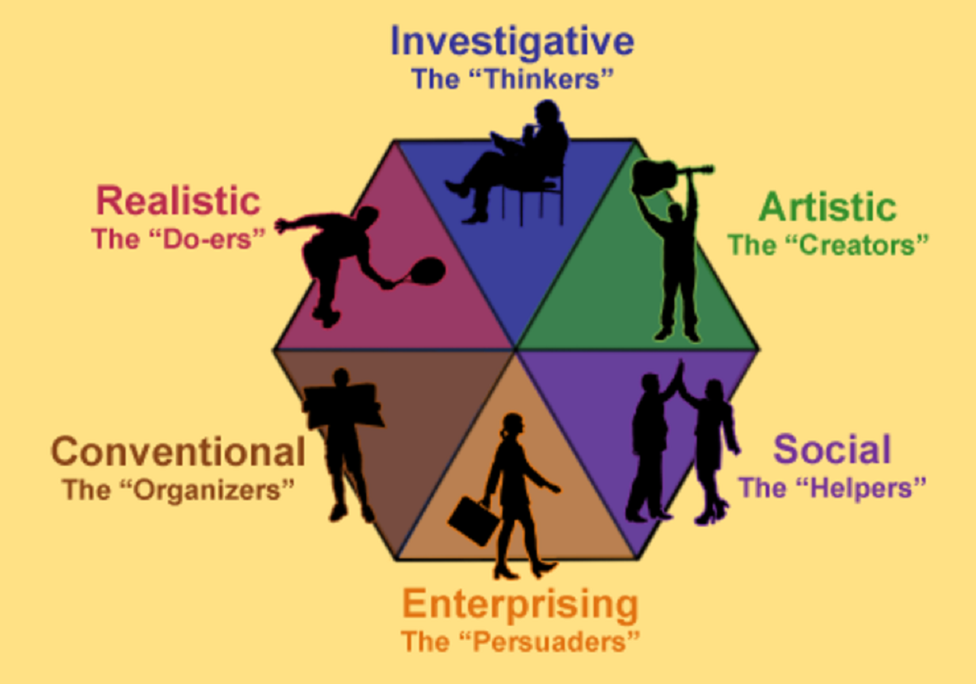

Hình 1. Mật mã Holland

Hệ thống này được sử dụng dựa trên lập luận cho rằng nếu nhân cách của một người phù hợp với công việc của người đó thì người đó sẽ ít có khả năng rời bỏ công việc. Nó giúp cho người ta tìm được công việc phù hợp hơn với mình. Hệ thống RIASEC cũng sử dụng phép tính sáu cạnh trong hình lục giác (Sơ đồ trên) để chỉ ra hai loại nhân cách đối ngược nhau nhất, đó là hai loại nhân cách đối xứng nhau.

Ví dụ một người có óc thực tế sẽ đối nghịch nhất với người có tính xã hội, người có óc điều tra sẽ đối ngược nhất với những người mạnh dạn. Nó cũng chỉ ra rằng một loại nhân cách có những đặc điểm hơi trùng với hai loại nhân cách ở cùng một bên. Người có óc thực tế có một số điểm giống với người có óc điều tra và theo lối truyền thống.

## 1.2. Công cụ sử dụng

### 1.2.1. Ngôn ngữ lập trình xây dựng hệ thống: ngôn ngữ java

*Lịch sử phát triển ngôn ngữ lập trình Java*

Năm 1990, Sun MicroSystems hành động dự án Green nhằm tăng trưởng ứng dụng trong các thiết bị dân dụng. James Gosling, người có chuyên môn lập trình đã sản sinh ra một ngôn ngữ lập trình mới có tên là Oak. Ngôn ngữ này có cú pháp gần giống như C++ tuy nhiên bỏ qua các công dụng nguy hiểm của C++ như truy cập trực tiếp tài nguyên hệ thống, con trỏ, định nghĩa chồng các tác tử… Khi ngôn ngữ Oak trưởng thành, WWW cũng đang vào thời kỳ phát triển mãnh liệt, Sun cho rằng đây là một ngôn ngữ hợp lý cho Internet. Năm 1995, Oak đổi tên thành Java và sau đấy đến 1996 Java đã được coi là một chuẩn công nghiệp cho Internet.

*Khả năng của ngôn ngữ Java*

* Là một ngôn ngữ bậc cao như C, C++, Perl, SmallTalk. Cho có thể sẽ được dùng để tạo ra các ứng dụng để xử lý các vấn đề liên quan đến số, xử lý văn bản, sản sinh ra trò chơi, và nhiều thứ khác.
* Có các môi trường lập trình đồ họa như Visual Java, Symantec Cafe, Jbuilder, Jcreator, …
* Có thể truy cập dữ liệu từ xa thông qua cầu nối JDBC (Java DataBase Connectivity)
* Giúp đỡ các lớp có ích, tiện lợi trong lập trình các ứng dụng mạng (Socket) cũng như truy tìm web.
* Hỗ trợ lập trình phân tán (Remote Method Invocation) cho phép một ứng dụng có thể được xử lý phân tán trên các máy tính không giống nhau.
* Và luôn được cung cấp các chức năng thương hiệu cao khác trong các phiên bản sau.

*Những đặc điểm của ngôn ngữ Java*

* Ngôn ngữ hoàn toàn hướng đối tượng.
* Ngôn ngữ đa nền cho phép một chương trình có khả năng thực thi trên các hệ điều hành khác nhau (MS Windows, UNIX, Linux) mà không phải biên dịch lại chương trình. Phương châm của java là **“***Viết một lần, Chạy trên nhiều nền***”** (Write Once, Run Anywhere).
* Ngôn ngữ đa luồng, cho phép trong một chương trình có thể có những luồng điều khiển được thực thi song song nhau, cực kì hữu ích cho các xử lý song song.
* Ngôn ngữ phân tán, cho phép các đối tượng mục tiêu của một ứng dụng được phân bố và thực thi trên các máy tính không giống nhau.
* Ngôn ngữ động, cho phép mã lệnh của một chương trình được tải từ một máy tính về máy của người đòi hỏi thực thi chương trình.
* Ngôn ngữ an toàn, toàn bộ các thực hành các bước truy tìm vào các thiết bị vào ra đều thực hiện trên máy ảo nhờ đấy tránh các thao tác nguy hiểm cho máy tính thật.
* Ngôn ngữ dễ dàng, dễ học, kiến trúc chương trình đơn giản, trong sáng.

*Máy ảo Java (JMV – Java Virtual Machine)*

Để đảm bảo tính đa nền, Java dùng cơ chế Máy ảo của Java. ByteCode đấy là ngôn ngữ máy của Máy ảo Java tương tự như các lệnh nhị phân của các máy tính thực. Một chương trình một khi được viết bằng ngôn ngữ Java (có phần mở rộng là .java) phải được biên dịch thành tập tin thực thi được trên máy ảo Java (có phần mở rộng là .class). Tập tin thực thi này chứa các chỉ thị dưới dạng mã Bytecode mà máy ảo Java biết được phải làm gì. Khi hành động một chương trình, máy ảo Java lần lượt thông dịch các chỉ thị dưới dạng Bytecode thành các chỉ thị dạng nhị phân của máy tính thực và thực thi thực sự chúng trên máy tính thực.

*Hai kiểu ứng dụng dưới ngôn ngữ java*

Khi bắt đầu thiết kế một ứng dụng dưới ngôn ngữ Java, bạn phải chọn kiểu cho nó là Application hay Applet.

* Applet**:** Là một chương trình ứng dụng được nhúng vào các trang website. Mã của chương trình được tải về máy người dùng từ web server khi người dùng truy tìm đến trang web chứa nó.
* Application**:** Là một chương trình ứng dụng được thực thi trực tiếp trên các máy ảo của Java.

*Bộ phát triển ứng dụng Java (JDK- Java Development Kit****)***

JDK là một bộ công cụ cho phép người lập trình phát triển và khai triển các áp dụng bằng ngôn ngữ java được cung cấp miễn phí bởi doanh nghiệp JavaSoft (hoặc Sun). Có các bộ Jdk cho các hệ điều hành không giống nhau.

Bộ công cụ này gồm các chương trình thực thi đáng chú ý sau:

* javac: Chương trình biên dịch các chương trình nguồn viết bằng ngôn ngữ java ra các tập tin thực thi được trên máy ảo Java.
* java: Đây là chương trình làm máy ảo của Java, thông dịch mã Bytecode của các chương trình kiểu application thành mã thực thi của máy thực.
* appletviewer: Bộ thông dịch, thực thi các chương trình kiểu applet.
* javadoc: Tạo tài liệu về chú thích chương trình nguồn một bí quyết tự động.
* jdb: Trình gở rối.
* rmic: Tạo Stub cho ứng dụng kiểu RMI.
* rmiregistry: Chiều lòng danh bạ (Name Server) trong hệ thống RMI.

### 1.2.2. Hệ quản trị cơ sở dữ liệu sử dụng trong hệ thống: My SQL

MySQL là một hệ quản trị cơ sở dữ liệu quan hệ (Relational Database Management System - RDBMS) mã nguồn mở, sử dụng câu lệnh SQL (Structured Query Language) để trao đổi dữ liệu giữa máy Client và máy cài MySQL. MySQL được phát triển bởi công ty MySQL AB, hiện thuộc sở hữu của Oracle Corporation. Với sự linh hoạt và hiệu suất cao, MySQL là một trong những RDBMS phổ biến nhất trên thế giới, được sử dụng rộng rãi trong các ứng dụng web, bao gồm cả những trang web lớn như Facebook, Twitter và YouTube.

**Các phiên bản MySQL:**

* **Community Edition**: Phiên bản miễn phí và mã nguồn mở của MySQL, thích hợp cho các nhà phát triển và ứng dụng nhỏ. Nó cung cấp các tính năng cơ bản và được hỗ trợ bởi cộng đồng người dùng và các tài liệu trực tuyến phong phú.
* **Enterprise Edition**: Cung cấp nhiều tính năng nâng cao hơn so với Community Edition, bao gồm các công cụ giám sát và quản lý, sao lưu và phục hồi, cũng như bảo mật nâng cao. Phiên bản này thích hợp cho các doanh nghiệp có nhu cầu sử dụng MySQL với yêu cầu cao về hiệu suất và an toàn dữ liệu.
* **Cluster Edition**: Một phiên bản chuyên dụng của MySQL được thiết kế để cung cấp tính khả dụng cao và khả năng mở rộng tối đa. Cluster Edition hỗ trợ khả năng chịu lỗi và cung cấp các dịch vụ không ngừng nghỉ, rất thích hợp cho các ứng dụng cần độ tin cậy cao.
* **Embedded MySQL**: Được sử dụng cho các ứng dụng nhúng, nơi MySQL được tích hợp trực tiếp vào ứng dụng để cung cấp các dịch vụ cơ sở dữ liệu mà không cần một server cơ sở dữ liệu riêng biệt.

MySQL được phát triển lần đầu tiên bởi Michael Widenius và David Axmark vào năm 1995. Phiên bản đầu tiên của MySQL, MySQL 1.0, được ra mắt với mục tiêu cung cấp một hệ quản trị cơ sở dữ liệu nhẹ, nhanh và dễ sử dụng. Qua các năm, MySQL đã trải qua nhiều cải tiến và phát triển để trở thành một trong những RDBMS mạnh mẽ và linh hoạt nhất hiện nay.

Năm 2008, Sun Microsystems mua lại MySQL AB và sau đó Oracle Corporation mua lại Sun Microsystems vào năm 2010, MySQL trở thành một phần của Oracle. Kể từ đó, MySQL tiếp tục phát triển với sự hỗ trợ của Oracle, với nhiều phiên bản được phát hành để cải thiện hiệu suất, bảo mật và khả năng mở rộng.

**Các thành phần cơ bản trong MySQL**

* **MySQL Server**: Là thành phần chính của MySQL, chịu trách nhiệm quản lý các cơ sở dữ liệu và xử lý các yêu cầu từ client. MySQL Server có khả năng xử lý một lượng lớn dữ liệu và người dùng cùng một lúc.
* **Storage Engines**: MySQL hỗ trợ nhiều loại storage engine khác nhau, như InnoDB, MyISAM, Memory, CSV, và nhiều loại khác. InnoDB là storage engine mặc định, cung cấp các tính năng như giao dịch, khóa hàng và khôi phục sau sự cố.
* **MySQL Workbench**: Là một công cụ đồ họa tích hợp giúp người dùng thiết kế, quản lý và phát triển cơ sở dữ liệu MySQL. MySQL Workbench cung cấp các tính năng như thiết kế cơ sở dữ liệu, phát triển SQL, quản lý server và sao lưu dữ liệu.
* **Replication**: MySQL hỗ trợ cơ chế sao chép dữ liệu từ một server chính (master) đến một hoặc nhiều server phụ (slave), giúp tăng cường tính khả dụng và khả năng mở rộng của hệ thống.
* **Cluster**: MySQL Cluster là một giải pháp cung cấp khả năng chịu lỗi và tính khả dụng cao bằng cách phân phối dữ liệu trên nhiều node trong một cluster. Nó rất phù hợp cho các ứng dụng yêu cầu độ tin cậy cao và không ngừng nghỉ.
* **Backup and Recovery**: MySQL cung cấp các công cụ và kỹ thuật để sao lưu và phục hồi dữ liệu, bao gồm MySQL Enterprise Backup và các giải pháp mã nguồn mở khác như Percona XtraBackup.
* **Security**: MySQL hỗ trợ nhiều tính năng bảo mật để bảo vệ dữ liệu, bao gồm xác thực người dùng, mã hóa dữ liệu và kiểm soát truy cập chi tiết.
* **Performance Tuning**: MySQL cung cấp nhiều công cụ và kỹ thuật để tối ưu hóa hiệu suất, bao gồm MySQL Performance Schema và MySQL Enterprise Monitor.

MySQL là một RDBMS mạnh mẽ và linh hoạt, phù hợp cho nhiều loại ứng dụng khác nhau, từ các trang web nhỏ đến các hệ thống doanh nghiệp lớn. Với sự hỗ trợ của cộng đồng người dùng rộng lớn và các tài liệu phong phú, MySQL tiếp tục là một lựa chọn phổ biến cho quản trị cơ sở dữ liệu trên toàn thế giới.

Dưới đây là một số điểm nổi bật khi sử dụng MySQL trong hệ thống:

* Cấu trúc linh hoạt:

MySQL hỗ trợ cấu trúc cơ sở dữ liệu linh hoạt, cho phép chúng ta tạo và quản lý các bảng, chỉ mục, ràng buộc, và quyền truy cập dữ liệu một cách dễ dàng.

* Tính bảo mật cao

MySQL cung cấp các tính năng bảo mật mạnh mẽ như kiểm soát truy cập người dùng, mã hóa dữ liệu, và các biện pháp bảo vệ chống lại tấn công từ phía bên ngoài.

* Hiệu suất cao:

MySQL được tối ưu hóa để đạt được hiệu suất cao trong việc xử lý dữ liệu, với khả năng xử lý hàng nghìn truy vấn mỗi giây trên các cơ sở dữ liệu có kích thước lớn.

* Dễ dàng tích hợp:

MySQL hỗ trợ nhiều ngôn ngữ lập trình và nền tảng phát triển, cho phép chúng ta tích hợp dễ dàng với các ứng dụng và hệ thống hiện có.

* Cộng đồng lớn và hỗ trợ mạnh mẽ:

MySQL có một cộng đồng người dùng rộng lớn và năng động, cung cấp nhiều tài liệu, diễn đàn, và nguồn tài nguyên trực tuyến giúp chúng ta giải quyết các vấn đề và tối ưu hóa hiệu suất của cơ sở dữ liệu.

* Mã nguồn mở và miễn phí:

MySQL được phát triển dựa trên mã nguồn mở, điều này có nghĩa là có thể sử dụng, sửa đổi, và phân phối nó miễn phí theo điều khoản của Giấy phép Công cộng GNU (GNU GPL).

### 1.2.3. Phần mềm khai thác dữ liệu weka, phần mềm Apache Netbeans

*NetBeans IDE*

NetBeans IDE là một công cụ hỗ trợ lập trình viết mã code miễn phí được cho là tốt nhất hiện nay, được sử dụng chủ yếu cho các lập trình viên phát triển Java tuy nhiên phần mềm có dung lượng khá là nặng dành cho các máy cấu hình có RAM, CPU tương đối cao để vận hành. NetBeans IDE là môi trường phát triển tích hợp và cực kỳ cần thiết cho các lập trình viên, công cụ này có thể hoạt động tốt với rất nhiều nền tảng hệ điều hành khác nhau như Linux, Windows, MacOS. là một mã nguồn mở cung cấp các tính năng cần thiết nhất nhăm tại ra các ứng dụng web, thiết bị di động, desktop. NetBeans IDE hỗ trợ rất nhiều những ngôn ngữ lập trình như Python, Ruby, JavaScript, Groovy, C / C + +, và PHP. Qua nhiều phiên bản cũ, nay công cụ lập trình NetBeans IDE đã cập nhật lên phiên bản 8.2 mới nhất có rất nhiều thay đổi và nâng cấp so với các phiên bản cũ hơn có thể kể đến như:

* Nâng cao ngôn ngữ lập trình C và C++.
* Nâng cấp, cải tiến các công cụ soạn thảo Profiler và Java.
* Hỗ trợ Docker, PHP 7.
* ECMAScript 6 và hỗ trợ thử nghiệm ECMAScript 7.
* Nâng cấp, cải tiến HTML 5 và Javascript.

Để có thể cài đặt được NetBeans IDE các bạn phải cài đặt và cấu hình sẵn JDK trong máy thì mới cài đặt được. NetBean IDE được chia thành nhiều gói khác nhau để người dùng có thể tải về từng phần, tiết kiệm dung lượng, tùy theo nhu cầu của mình. Giống với Notepad++, NetBean IDE có gợi ý cú pháp khá tốt, và còn nhiều tính năng khá thú vị như tự động căn chỉnh mã nguồn, Remote FTP, SVN …. Chính vì thế, nó được xem là môi trường phát triển không thể bỏ qua cho các lập trình viên.

**Các tính năng nổi bật của NetBeans**

* **Tích hợp mạnh mẽ với Apache:**NetBeans được phát triển và hỗ trợ bởi [Apache Software Foundation](https://www.apache.org/). Do đó, người dùng có thể dễ dàng tích hợp các công nghệ và plugin từ [Apache](https://wiki.tino.org/apache-la-gi/)một cách hiệu quả.
* **Debug và Profiling:**NetBeans cung cấp tính năng gỡ lỗi ([Debug](https://wiki.tino.org/debug-la-gi/)) và đánh giá hiệu năng (Profiling) giúp người dùng tìm ra và sửa lỗi trong mã nguồn một cách nhanh chóng.
* **Hỗ trợ Git:**NetBeans tích hợp sẵn hệ thống quản lý phiên bản Git, giúp người dùng quản lý mã nguồn dễ dàng và hỗ trợ làm việc nhóm một cách hiệu quả.
* **Tích hợp Plugin:**NetBeans hỗ trợ hệ thống plugin phong phú, cho phép người dùng cài đặt và sử dụng các plugin từ cộng đồng lập trình viên. Điều này giúp IDE có thể mở rộng tính năng và tùy chỉnh theo nhu cầu cụ thể của dự án.
* **Tích hợp trình biên dịch:**NetBeans tích hợp sẵn trình biên dịch cho nhiều ngôn ngữ, giúp bạn dễ dàng chạy và kiểm tra ứng dụng của mình mà không cần ra khỏi môi trường IDE.
* **Hỗ trợ phát triển web:**IDE hỗ trợ phát triển ứng dụng web với hỗ trợ cho các framework phổ biến như J*avaServer Faces (JSF), Struts, và Spring MVC*.
* **Tích hợp server ứng dụng:**NetBeans hỗ trợ tích hợp server ứng dụng phổ biến như [Apache Tomcat](https://wiki.tino.org/apache-tomcat-la-gi/), GlassFish và WildFly giúp bạn triển khai ứng dụng một cách dễ dàng.
* **Xác định mã nguồn thông minh:** IDE cung cấp tính năng gợi ý mã, hoàn thành mã tự động và xác định lỗi cú pháp, giúp tăng năng suất cũng như giảm số lỗi trong quá trình phát triển.
* **Hỗ trợ dự án lớn:** NetBeans có thể hỗ trợ phát triển các dự án lớn với cấu trúc phức tạp, giúp quản lý mã nguồn dễ dàng và hiệu quả.
* **Thiết kế giao diện người dùng:**IDE đi kèm với trình thiết kế giao diện Swing và JavaFX cho phép bạn thiết kế giao diện người dùng một cách dễ dàng và nhanh chóng.
* **Hỗ trợ đa ngôn ngữ:**NetBeans hỗ trợ phát triển ứng dụng trong nhiều ngôn ngữ lập trình như Java, PHP, C/C++, JavaScript, [HTML](https://wiki.tino.org/html-css-javascript-la-gi/), CSS và nhiều ngôn ngữ khác.
* **Giao diện người dùng thân thiện:**NetBeans có giao diện người dùng dễ sử dụng, giúp cho cả người mới bắt đầu và người có kinh nghiệm có thể làm việc một cách hiệu quả.

# CHƯƠNG 2. XÂY DỰNG CƠ SỞ TRI THỨC VÀ PHÂN TÍCH, THIẾT KẾ HỆ THỐNG

## 2.1. Cơ sở tri thức xác định nhóm ngành học

### 2.1.1 Thu thập dữ liệu theo nhóm ngành nghề

**\*Nhóm người Thực tế (Realistic - Doers)**

|  |  |
| --- | --- |
| Đặc điểm | Những người thuộc nhóm thực tế thích làm việc với đồ vật (dụng cụ, máy móc, thiết bị), động vật hoặc cây cối.  Họ thường được mô tả là những người thực tế, khiêm tốn, kiên trì và trung thực. Họ cũng có xu hướng quyết đoán, cạnh tranh, và thích thú với các hoạt động cần nhiều sự vận động cơ thể, các kỹ năng và sức mạnh thể lực.  Họ tiếp cận với việc giải quyết vấn đề bằng cách làm các công việc thực tế, rõ ràng, có thể nhìn thấy được quá trình và kết quả, hơn là chỉ nói về vấn đề hay ngồi suy nghĩ về vấn đề. Họ cũng thích các cách giải quyết cụ thể, mang tính ứng dụng cao hơn những lý thuyết trừu tượng.  Sở thích của họ có xu hướng tập trung vào các lĩnh vực khoa học tự nhiên hay vật liệu, cơ khí, xây dựng, máy tính, nông nghiệp thực phẩm,... hơn là các lĩnh vực về sáng tạo nghệ thuật. |
| Một số kĩ năng thường được sử dụng | * Sử dụng và vận hành các dụng cụ, thiết bị, máy móc * Xây dựng, chế tạo, thiết kế, sửa chữa, bảo trì, đo đạc * Làm các công việc thủ công và chi tiết, cần hoạt động thể chất nhiều * Làm việc với đồ vật, động vật hoặc thực vật |
| Một số nghề nghiệp điển hình | Nhà nông nghiệp, Vận động viên, Nhà nghiên cứu khoa học, Kỹ sư máy tính, Kỹ sư lập trình, Kỹ sư xây dựng, Kỹ sư cơ khí, Lính cứu hỏa,, Huấn luyện viên thể thao,... |
| Các ngành phù hợp | Đại học:   * Đại học Lâm nghiệp * [Quản lý tài nguyên rừng và Môi trường](http://tnrmt.vnuf.edu.vn/tuyen-sinh/qltn-mt) * Kinh tế nông nghiệp * Học viện nông nghiệp: * Công nghệ rau hoa quả và cảnh quan * Trồng trọt và Bảo vệ thực vật * Đại học xây dựng: * Quản lí xây dựng * Kiến trúc * Học viện công nghệ Bưu chính Viễn thông: * Công nghệ thông tin. * Điện - điện tử.   Cao đẳng:   * Khoa học cây trồng, khuyến nông, thú y - Trường Cao đẳng Nông nghiệp và Phát triển Nông thôn Bắc Bộ * Quản trị xây dựng và quản lý - CĐ Giao thông vận tải 3, CĐ Xây dựng số 2 * Ngành vật liệu và cấu kiện xây dựng - CĐ Xây dựng số 2 * Công nghệ thông tin, Điện công nghiệp, Kỹ thuật máy lạnh và điều hòa KK, Công nghệ Ô tô, Hàn công nghệ cao - Trường Cao đẳng Cơ điện Hà Nội |

Bảng 2.1. Tri thức nhóm người Thực tế

**\* Nhóm người Khám phá (Investigative - Thinkers)**

|  |  |
| --- | --- |
| Đặc điểm | Những người thuộc nhóm Khám phá thích làm việc với ý tưởng và dữ liệu. Họ thường được mô tả là những người có tư duy logic, tò mò, cẩn thận, độc lập, thông minh, khiêm tốn và trầm tính. Khi giải quyết vấn đề, họ thường đặt nhiều câu hỏi, suy nghĩ và quan sát, sau đó tổng hợp dữ liệu, tổ chức và phân tích thông tin. Họ cũng thích làm việc độc lập, thích các hoạt động cá nhân hoặc làm việc trong nhóm nhỏ hơn là các hoạt động cần sự tham gia của nhiều người. |
| Một số kĩ năng thường được sử dụng | * Suy nghĩ logic, phân tích, tính toán * Giao tiếp chủ yếu thông qua viết hoặc trình bày để giải quyết vấn đề * Thiết kế, chẩn đoán, đặt vấn đề, thí nghiệm, điều tra |
| Một số nghề nghiệp điển hình | Nhà sinh vật học, Nhà hóa học, Nhà tham vấn tâm lý, Bác sĩ, Dược sĩ, Chuyên gia dinh dưỡng, Nhà kinh tế học, Nhà phân tích tài chính, Nhà tâm lý học, Nhà động vật học... |
| Các ngành phù hợp | Đại học:   * Học viện nông nghiệp: * Chăn nuôi thú y * Thủy sản * Đại học khoa học tự nhiên - Đại học QGHN: * Hóa học * Đại học dược: * Hóa dược * Sinh dược * Công nghệ sinh học * Đại học Y Hà Nội * Đại học Ngoại thương: * Phân tích đầu tư * Tài chính doanh nghiệp   Cao đẳng:   * Dược, điều dưỡng, hộ sinh - Cao đẳng Y tế Hà Nội, cao đẳng y dược Hà Nội. |

Bảng 2.2. Tri thức nhóm người Khám phá

**\*Nhóm người Sáng tạo (Artistic - Creators)**

|  |  |
| --- | --- |
| Đặc điểm | Những người thuộc nhóm Sáng tạo thích làm việc với ý tưởng và sự sáng tạo. Họ thường được mô tả là cởi mở, sáng tạo, độc đáo, nhạy cảm, bốc đồng và khác biệt. Họ không thích tuân theo các quy tắc và luật lệ hay làm các công việc lặp đi lặp lại, mà có hứng thú với các công việc có tính mới mẻ, cần vận dụng khả năng sáng tạo để giải quyết vấn đề hay tạo ra sản phẩm. Do vậy họ thường cảm thấy hứng thú và bị thu hút với các lĩnh vực nghệ thuật, văn hóa, thẩm mỹ... |
| Một số kĩ năng thường được sử dụng | * Tạo ra các sản phẩm có tính nghệ thuật, thẩm mỹ, sáng tạo * Trình bày, viết, vẽ, ca hát, biểu diễn, nhảy múa * Lên kế hoạch, soạn thảo, thiết kế |
| Một số nghề nghiệp điển hình | Nhà thiết kế nội thất, Nhà thiết kế thời trang, Nhà thiết kế đồ họa/nội thất, Họa sĩ, Thợ điêu khắc, Nhạc sĩ, Ca sĩ, Nhà thơ, Nhà văn, Nhiếp ảnh gia, Diễn viên, Diễn viên múa, Biên tập viên, Phiên dịch viên, Chuyên viên marketing, Kiến trúc sư, ... |
| Các ngành phù hợp | Đại học:   * Đại học kiến trúc: * Nội thất * Thiết kế mĩ thuật * Đại học công nghiệp Hà Nội: * Thiết kế thời trang * Đại học mĩ thuật Việt Nam: * Điêu khắc * Thiết kế đồ họa * Đại học sư phạm nghệ thuật trung ương * Nghệ thuật * Đại học Khoa học Xã hội và Nhân văn * Đại học Sân khấu-Điện ảnh * Biên đạo múa * Nhiếp ảnh nghệ thuạt * Học viện Báo chí Tuyên truyền * Báo chí   Cao đẳng:   * Điện ảnh - Cao đẳng Nghệ thuật Hà Nội * Âm nhạc - Cao đẳng văn hóa nghệ thuật |

Bảng 2.3.Tri thức nhóm người Sáng tạo

**\* Nhóm người Xã hội (Social - Helpers)**

|  |  |
| --- | --- |
| Đặc điểm | Những người thuộc nhóm Xã hội thích làm việc với con người, họ cảm thấy hứng thú với việc giúp đỡ những người xung quanh hay làm các công việc giảng dạy, đào tạo, huấn luyện. Họ thường được mô tả là những người tốt bụng, có trách nhiệm, ấm áp, hợp tác, thân thiện, tốt bụng, hào phóng và kiên nhẫn. Họ có xu hướng tìm kiếm cũng như hình thành các mối quan hệ gần gũi với những người xung quanh. |
| Một số kĩ năng thường được sử dụng | * Giao tiếp bằng lời nói hay viết * Chăm sóc và hỗ trợ, đào tạo, giảng dạy * Gặp gỡ, giao lưu, phỏng vấn |
| Một số nghề nghiệp điển hình | Nhà hoạt động xã hội, Nhà tham vấn/tư vấn tâm lý, Nhà trị liệu tâm lý, Nhân viên công tác xã hội, Nhân viên chăm sóc khách hàng, Giáo viên, Giảng viên, Y tá, Điều dưỡng, Nhà ngoại giao,... |
| Các ngành phù hợp | Đại học:   * Đại học Sư Phạm Hà Nội * Đại Học Y Hà Nội: Tâm lý học * Học Viện Ngoại Giao: Quan hệ quốc tế   Cao đẳng:   * Cao đẳng sư phạm |

Bảng 2.4. Tri thức nhóm người Xã hội

**\* Nhóm người Thử thách (Enterprising - Persuaders)**

|  |  |
| --- | --- |
| Đặc điểm | Những người thuộc nhóm Thử Thách thích làm việc với ý tưởng và con người. Họ thường được mô tả là dễ gần, năng động, lạc quan, quảng giao, liều lĩnh và tự tin. Họ có khả năng giao tiếp tốt và có thể sử dụng năng lực này để thuyết phục, thương lượng, tạo ảnh hưởng lên người khác, thuyết trình, lãnh đạo hay quản lý một đội nhóm vì một mục tiêu chung. Họ cũng coi trọng các giá trị như danh tiếng, quyền lực và địa vị xã hội. |
| Một số kĩ năng thường được sử dụng | * Bán hàng, kinh doanh, quảng cáo, phát triển ý tưởng * Thương lượng, thuyết phục, thuyết trình * Quản lý, tổ chức, lãnh đạo, lên kế hoạch |
| Một số nghề nghiệp điển hình | Tiếp thị sản phẩm, tư vấn bất động sản, Luật sư, Chính trị gia, nhân viên tài chính ngân hàng,.. |
| Các ngành phù hợp | Đại học:   * Đại học Luật Hà Nội * Học viện Ngân Hàng: tài chính, ngân hàng   Cao đẳng:   * Cao đẳng tài chính ngân hàng |

Bảng 2.5.Tri thức nhóm người Thử thách

**\* Nhóm người Tổ chức (Conventional - Organizer)**

|  |  |
| --- | --- |
| Đặc điểm | Những người thuộc nhóm Tổ chức thích làm việc với dữ liệu, con số và văn bản, giấy tờ. Họ thường được mô tả là những người thực tế, cẩn thận, năng suất, tổ chức và kiên trì. Họ cảm thấy thoải mái với các luật lệ, quy định, và các hoạt động mang tính ổn định, do vậy phù hợp làm việc trong các môi trường có tính cấu trúc cao và sự tổ chức chặt chẽ. Họ cũng coi trọng các giá trị như danh tiếng, quyền lực và địa vị xã hội. |
| Một số kĩ năng thường được sử dụng | * Đánh máy, soạn thảo, lưu trữ, phân loại, tổ chức, sắp xếp * Chú ý tới các chi tiết, quản lý tài chính, tính toán |
| Một số nghề nghiệp điển hình | Kế toán viên, Kiểm toán viên, Thư ký, Nhân viên ngân hàng, Thủ thư, Nhân viên xử lý dữ liệu, Kỹ thuật viên, Nhân viên thống kê, Nhân viên văn thư, Các công việc hành chính - văn phòng... |
| Các ngành phù hợp | Đại học:   * Đại học Kinh Tế Quốc Dân: kế toán * Học Viện Tài Chính: kiểm toán * Đại học Công Nghiệp * Đại học Tài Chính Ngân Hàng Hà Nội   Cao đẳng:   * Cao Đẳng Nghề Công Nghệ Cao Hà Nội * Cao Đẳng Kinh Tế Công Nghiệp Hà Nội |

Bảng 2.6. Tri thức nhóm người Tổ chức

### 2.1.2 Thu thập dữ liệu xác định nhóm tính cách

*- Bộ câu hỏi*

|  |  |  |  |  |
| --- | --- | --- | --- | --- |
| **THỰC TẾ** | | | | |
| **Đặc điểm:** | **TS** | **Câu hỏi** | **TS** | **Câu hỏi** |
| Thực tế | 3 | Sửa chữa đồ điện  Câu hỏi: Nhà bạn có chiếc quạt điện không quay được, bạn có thể sửa chúng. | 3 | Mày mò với máy móc  Câu hỏi: Khi gặp một thiết bị chạy pin đơn giản, bạn có muốn kiểm tra và khám phá công dụng và cách vận hành của chúng. |
| Khỏe mạnh | 2 | Giải quyết các vấn đề máy móc  Câu hỏi: Xe máy của bạn khi  tan học bị tuột xích, bạn có quyết định tự xử lý ngay không . | 2 | Làm việc ngoài trời  Câu hỏi: Khi đang có một bài bài tập được giao và bạn phải xử lí, bạn có muốn làm nó ở một không gian thoáng và năng động. |
| Kiên trì cao | 1 | Dựng lều  Câu hỏi: Lớp bạn đi dã ngoại và cần dựng lều qua đêm, bạn có thể hiện kĩ năng dựng lều không. | 2 | Hoạt động thể chất  Câu hỏi: Bạn có thích tham gia các hoạt động thể chất không. |
| Có thiên hướng mạnh về mặt cơ học | 3 | Chơi 1 môn thể thao  Câu hỏi: Bạn có thể xây dựng thói quan thể dục thể thao một cách thường xuyên không. | 1 | Sử dụng đôi tay của bạn  Câu hỏi: Bạn có muốn thử tự mình nấu một món ăn trong một buổi liên hoan? |
| Yêu thiên nhiên | 3 | Đọc bản thiết kế  Câu hỏi: Trong môn công nghệ 11, bạn có thể vẽ bản thiết kế của một bộ phận cơ khí | 1 | Xây dựng nhiều thứ  Câu hỏi: Bạn có muốn xây dựng một phần mềm ứng dụng hay một mô hình vật lí hỗ trợ cho con người trong thực tiến nếu có sự hỗ trợ từ các chuyên gia trong lĩnh vực liên quan. |
| Giỏi sử dụng các công cụ và máy móc | 1 | Làm việc trên ô tô  Câu hỏi: Bạn hứng thú tìm hiểu các bộ phận, động cơ trong ô tô. |  |  |

Bảng 2.7. Câu hỏi nhóm Thực tế

|  |  |  |  |  |
| --- | --- | --- | --- | --- |
| **SÁNG TẠO** | | | | |
| **Đặc điểm:** | **TS** | **Câu hỏi** | **TS** | **Câu hỏi** |
| Tò mò | 2 | Suy nghĩ trừu tượng  Câu hỏi: Bạn có thể đưa ra nhiều các phán đoán mập mờ hoặc cụ thể trước một sự việc hữu hình trước mắt. | 2 | Khám phá ý tưởng  Câu hỏi: Bạn muốn khám phá cách hoạt động , bản chất của một hiện tượng, vấn đề. |
| Phân tích | 3 | Giải quyết các vấn đề toán học  Câu hỏi: Bạn hãy tự đánh giá khả năng học toán | 1 | Sử dụng máy tính  Câu hỏi: Bạn muốn sử dụng máy tính và sử dụng khả năng máy tính để phục vụ các lợi ích cho bản thân và xã hội. |
| Thuộc về khoa học | 3 | Hiểu các lý thuyết vật lý  Câu hỏi: Bạn có thể giải thích một hiện tượng thông thường dưới góc nhìn vật lí không | 3 | Làm việc độc lập  Câu hỏi: Khi lớp bạn cần chia nhóm để làm một bài thu hoạch thí nghiệm tính điểm cả nhóm, bạn có muốn tự mình thực hiện nó. |
| Tinh ý | 2 | Làm các phép tính phức tạp  Câu hỏi: Khi làm toán, bạn thích sử dụng mẹo để tìm nhanh đáp án hay làm tuần tự đúng theo bản chất để tính toán. | 3 | Thực hiện các thí nghiệm trong phòng thí nghiệm  Câu hỏi: Bạn có muốn xem và tham gia các giờ thực hành thí nghiệm trong các bộ môn khoa học. |
| Chính xác | 1 | Sử dụng kính hiển vi  Câu hỏi: Bạn có thành thạo trong việc sử dụng kính hiển vi không. | 2 | Đọc tạp chí khoa học hoặc kỹ thuật  Câu hỏi: Bạn có hay đọc báo hay tạp chí liên quan đến các tin tức về tiến bộ khoa học trên thế giới. |
| Giỏi với các công cụ và máy móc | 2 | Phân tích dữ liệu  Câu hỏi: Khi nhận được một tập dữ liệu hay biểu đồ chứa thông tin về một vấn đề bạn đang quan tâm, bạn có thấy tò mò và nghiên cứu sâu về dữ liệu đó. |  |  |

Bảng 2.8. Câu hỏi nhóm Sáng tạo

|  |  |  |  |  |
| --- | --- | --- | --- | --- |
| **NGHỆ THUẬT** | | | | |
| **Đặc điểm:** | **TS** | **Câu hỏi** | **TS** | **Câu hỏi** |
| Sáng tạo | 3 | Phác thảo, vẽ, sơn | 1 | Tham dự các buổi hòa nhạc, nhà hát,  triển lãm nghệ thuật |
| Tin vào trực giác | 3 | Chơi nhạc cụ | 1 | Đọc tiểu thuyết, kịch, thơ |
| Trí tưởng tượng phong phú | 3 | Viết truyện, thơ, nhạc,  hát, diễn, nhảy | 2 | Làm đồ thủ công |
| Đổi mới | 3 | Thiết kế thời trang hoặc nội thất | 2 | Chụp ảnh |
| Người theo chủ nghĩa cá nhân |  |  | 3 | Thể hiện bản thân một cách sáng tạo |

Bảng 2.9. Câu hỏi nhóm Nghệ thuật

|  |  |  |  |  |
| --- | --- | --- | --- | --- |
| **XÃ HỘI** | | | | |
| **Đặc điểm:** | **TS** | **Câu hỏi** | **TS** | **Câu hỏi** |
| Thân thiện | 2 | Chỉ dạy người khác  Câu hỏi: bạn có khả năng chỉ dạy người khác không? | 3 | Làm việc theo nhóm  Câu hỏi: Bạn có thích làm việc theo nhóm? |
| Nhiệt tình | 3 | Chỉ đạo buổi họp  Câu hỏi: Bạn có thể chỉ đạo 1 buổi họp | 2 | Giúp đỡ những người có vấn đề  Câu hỏi: Bạn luôn muốn giúp đỡ mọi người giải quyết vấn đề của họ? |
| Chủ nghĩa lý tưởng | 2 | Có khả năng làm trung gian hòa giải  Câu hỏi: Bạn có thể làm trung gian hòa giải | 2 | Yêu thích đối với sự đa dạng về văn hóa  Câu hỏi: Bạn thích tìm hiểu các nền văn hóa khác nhau |
| Sâu sắc | 2 | Lập kế hoạch và giám sát một hoạt động  Câu hỏi: Bạn có thể lập kế hoạch và giám sát một hoạt động? | 2 | Làm việc tình nguyện  Câu hỏi: Bạn có thích làm việc tình nguyện? |
| Hướng ngoại | 3 | Hợp tác tốt với những người khác  Câu hỏi: Bạn có thể hợp tác với khác? | 1 | Làm việc với người trẻ tuổi  Câu hỏi: Bạn có thích làm việc với người trẻ tuổi? |
| Biết thấu hiểu |  |  | 1 | Chơi thể thao cùng đồng đội  Câu hỏi: Bạn có thích chơi thể thao cùng đồng đội? |

Bảng 2.10. Câu hỏi nhóm Xã hội

|  |  |  |  |  |
| --- | --- | --- | --- | --- |
| **THỬ THÁCH** | | | | |
| **Đặc điểm:** | **TS** | **Câu hỏi** | **TS** | **Câu hỏi** |
| Tự tin | 3 | Có thể tạo sức ảnh hưởng và thuyết phục mọi người theo quan điểm của mình  Câu hỏi: Bạn có thể thuyết phục một bộ phận tập thể công nhận quan điểm mà bạn đang hướng tới. | 3 | Bạn có phải người nhiều tham vọng  Câu hỏi: Bạn luôn muốn đặt ra cho bản thân những mục tiêu để thách thức bản thân và làm mọi thứ trong khả năng để đạt được nó. |
| Quả quyết, quyết đoán | 2 | Buôn bán sản phẩm và quảng bá ý tưởng  Câu hỏi: Bạn có thể tự mình bán một món sản phẩm và lên ý tưởng chào mời khách hàng. | 2 | Bạn có khả năng tự phát triển một doanh nghiệp của riêng mình.  Câu hỏi: Bạn có muốn tự phát triển một doanh nghiệp của riêng mình |
| Thích giao tiếp | 1 | Đưa ra một bài phát biểu trước đám đông  Câu hỏi: Bạn có tự tin đứng trước đám đông để phát biểu và cuốn hút được người nghe. | 1 | Giành giải thưởng về doanh số  Câu hỏi: Thay lớp thuyết trình về gian trại của lớp trong buổi hội trại để góp phần giành giải thưởng cho lớp |
| Có sức thuyết phục | 2 | Câu hỏi: Bạn có khả năng thích ứng kịp thời với những trọng trách mới. | 3 | Bắt đầu một chiến dịch chính trị của riêng bạn  Câu hỏi: Tranh cử một chức vụ trong lớp học |
| Nhiệt tình | 3 | Lãnh đạo một đội nhóm  Câu hỏi: Bạn có tự tin dẫn dắt một đội nhóm tham gia một cuộc thi đòi hỏi tính đồng đội cao. | 2 | Gặp gỡ những người quan trọng    Câu hỏi: Bạn có muốn tham gia các phong trào, kì hop mà có sự tham gia của nhiều đại biểu hay nhân vật quan trọng |
| Hoạt bát |  |  |  |  |

Bảng 2.11. Câu hỏi nhóm Thử thách

|  |  |  |  |  |
| --- | --- | --- | --- | --- |
| **TỔ CHỨC** | | | | |
| **Đặc điểm:** | **TS** | **Câu hỏi** | **TS** | **Câu hỏi** |
| Để ý đến ăn mặc | 3 | Làm việc trong một hệ thống  Câu hỏi: Bạn cảm thấy bản thân phù hợp khi làm trong một nhóm hay môi trường có sự phân chia về hệ thống hay tổ chức một cách rõ ràng. | 3 | Tiến hành theo một quy trình được chỉ định rõ ràng một cách rập khuôn. |
| Chính xác, tỉ mỉ | 2 | Làm các công việc bàn giấy thường xuyên  Câu hỏi: Bạn có thể ngồi làm việc 8 tiếng mỗi ngày trong văn phòng | 2 | Sử dụng các thiết bị xử lý dữ liệu  Câu hỏi: Bạn có hay sử dụng các thiết bị hay công cụ trong máy tính để xử lí các dữ liệu mình cần ghi nhớ hàng ngày. |
| Có khả năng về tính toán | 3 | Lưu giữ các bản hồ sơ một cách chính xác  Câu hỏi: Bạn có thể sắp xếp và lưu trữ sách vở hay tài liệu học tập một cách ngăn nắp và có thể dễ dàng tìm kiếm sau này. | 2 | Làm việc với các con số  Câu hỏi: Bạn có yêu thích các công việc liên quan đến số liệu, thống kê không? |
| Thích theo thứ tự, ngăn nắp | 2 | Sử dụng các công cụ soạn thảo.  Câu hỏi: Bạn có thể sử dụng hầu hết các công cụ soạn thảo như Word, Excel, PowerPoint. | 3 | Điền đơn hoặc đánh máy  Q: Bạn có hứng thú với việc điền các đơn thư và gõ tài liệu trên máy tính |
| Chu đáo | 2 | Viết các bức thư doanh nghiệp.  Câu hỏi: Bạn có thể phân loại các giấy tờ hành chính và tự viết theo đúng văn phong. | 3 | Có trách nhiệm với các chi tiết.    Câu hỏi: Khi giải quyết một bài tập hay bài kiểm tra, bạn có chú ý nhiều đến tất cả các tiểu tiết đến cuối |

Bảng 2.12. Câu hỏi nhóm Tổ chức

* *Giá trị câu hỏi tại mỗi nhóm tính cách*

Giá trị phần trăm sẽ dựa theo sự đam mê thích thú hay khả năng của cá nhân đối với những khía cạnh được đưa ra.

**Case 1: Nhóm người Thực tế:**

|  |  |  |  |
| --- | --- | --- | --- |
| **STT** | **Đặc điểm** | **Giá trị** | **Trọng số** |
| 1 | Sửa chữa đồ điện | 60% | 3 |
| 2 | Giải quyết các vấn đề máy móc | 90% | 2 |
| 3 | Dựng lều | 35% | 1 |
| 4 | Chơi 1 môn thể thao | 60% | 3 |
| 5 | Đọc bản thiết kế | 90% | 3 |
| 6 | Làm việc với ô tô | 60% | 1 |
| 7 | Mày mò với máy móc | 60% | 3 |
| 8 | Làm việc ngoài trời | 35% | 2 |
| 9 | Hoạt động thể chất | 35% | 2 |
| 10 | Thích lao động thể chất | 35% | 1 |
| 11 | Xây dựng nhiều thứ | 90% | 1 |
| 12 | Suy nghĩ trừu tượng | 10% | 2 |
| 13 | Giải quyết các vấn đề toán học | 35% | 3 |
| 14 | Hiểu các lý thuyết vật lý | 35% | 3 |
| 15 | Làm các phép tính phức tạp | 10% | 2 |
| 16 | Sử dụng kính hiển vi | 10% | 1 |
| 17 | Phân tích dữ liệu | 35% | 2 |
| 18 | Khám phá ý tưởng | 10% | 2 |
| 19 | Sử dụng máy tính | 60% | 1 |
| 20 | Làm việc độc lập | 35% | 3 |
| 21 | Thực hiện các thí nghiệm trong phòng thí nghiệm | 35% | 3 |
| 22 | Đọc tạp chí khoa học hoặc kỹ thuật | 35% | 2 |
| 23 | Phác thảo, vẽ, sơn | 35% | 3 |
| 24 | Chơi nhạc cụ | 0% | 3 |
| 25 | Viết truyện, thơ, nhạc,  hát, diễn, nhảy | 0% | 3 |
| 26 | Thiết kế thời trang hoặc nội thất | 0% | 3 |
| 27 | Tham dự các buổi hòa nhạc, nhà hát,  triển lãm nghệ thuật | 0% | 1 |
| 28 | Đọc tiểu thuyết, kịch, thơ | 0% | 1 |
| 29 | Làm đồ thủ công | 0% | 2 |
| 30 | Chụp ảnh | 0% | 2 |
| 31 | Thể hiện bản thân một cách sáng tạo | 0% | 3 |
| 32 | Chỉ dạy người khác | 35% | 2 |
| 33 | Chỉ đạo buổi họp | 10% | 3 |
| 34 | Làm trung gian hòa giải | 0% | 2 |
| 35 | Lập kế hoạch và giám sát một hoạt động | 10% | 2 |
| 36 | Hợp tác tốt với những người khác | 35% | 3 |
| 37 | Làm việc theo nhóm | 35% | 3 |
| 38 | Giúp đỡ những người có vấn đề | 35% | 2 |
| 39 | Yêu thích đối với sự đa dạng về văn hóa | 10% | 2 |
| 40 | Làm việc tình nguyện | 10% | 2 |
| 41 | Làm việc với người trẻ tuổi | 10% | 1 |
| 42 | Chơi thể thao cùng đồng đội | 60% | 1 |
| 43 | Bạn có phải người nhiều tham vọng | 35% | 3 |
| 44 | Bạn có muốn tự phát triển một doanh nghiệp của riêng mình | 35% | 2 |
| 45 | Thay lớp thuyết trình về gian trại của lớp trong buổi hội trại | 10% | 1 |
| 46 | Tranh cử một chức vụ trong lớp học | 10% | 3 |
| 47 | Bạn có khả năng thích ứng kịp thời với những trọng trách mới. | 35% | 2 |
| 48 | Tiến hành theo một quy trình được chỉ định rõ ràng một cách rập khuôn | 35% | 3 |
| 49 | Sử dụng các thiết bị xử lý dữ liệu | 35% | 2 |
| 50 | Làm việc với các con số | 60% | 2 |
| 51 | Điền đơn hoặc đánh máy | 35% | 3 |
| 52 | Có trách nhiệm với các chi tiết. | 35% | 3 |
| 53 | Có thể tạo sức ảnh hưởng và thuyết phục mọi người theo quan điểm của mình | 10% | 3 |
| 54 | Buôn bán sản phẩm và quảng bá ý tưởng | 0% | 2 |
| 55 | Đưa ra một bài phát biểu trước đám đông | 10% | 1 |
| 56 | Tổ chức các sự kiện, hoạt động. | 0% | 2 |
| 57 | Lãnh đạo một đội nhóm | 10% | 3 |
| 58 | Làm việc trong một hệ thống | 10% | 3 |
| 59 | Làm các công việc bàn giấy thường xuyên | 10% | 2 |
| 60 | Lưu giữ các bản hồ sơ một cách chính xác | 35% | 3 |
| 61 | Sử dụng các công cụ soạn thảo. | 35% | 2 |
| 62 | Viết các bức thư doanh nghiệp. | 10% | 2 |

Bảng 2.13. Case Thực tế

**Case 2: Nhóm người Khám phá:**

|  |  |  |  |
| --- | --- | --- | --- |
| **STT** | **Đặc điểm** | **Giá trị** | **Trọng số** |
| 1 | Sửa chữa đồ điện | 0% | 3 |
| 2 | Giải quyết các vấn đề máy móc | 10% | 2 |
| 3 | Dựng lều | 0% | 1 |
| 4 | Chơi 1 môn thể thao | 10% | 3 |
| 5 | Đọc bản thiết kế | 0% | 3 |
| 6 | Làm việc với ô tô | 0% | 1 |
| 7 | Mày mò với máy móc | 0% | 3 |
| 8 | Làm việc ngoài trời | 60% | 2 |
| 9 | Hoạt động thể chất | 10% | 2 |
| 10 | Thích lao động thể chất | 10% | 1 |
| 11 | Xây dựng nhiều thứ | 0% | 1 |
| 12 | Suy nghĩ trừu tượng | 60% | 2 |
| 13 | Giải quyết các vấn đề toán học | 60% | 3 |
| 14 | Hiểu các lý thuyết vật lý | 60% | 3 |
| 15 | Làm các phép tính phức tạp | 90% | 2 |
| 16 | Sử dụng kính hiển vi | 90% | 1 |
| 17 | Phân tích dữ liệu | 60% | 2 |
| 18 | Khám phá ý tưởng | 60% | 2 |
| 19 | Sử dụng máy tính | 35% | 1 |
| 20 | Làm việc độc lập | 35% | 3 |
| 21 | Thực hiện các thí nghiệm trong phòng thí nghiệm | 90% | 3 |
| 22 | Đọc tạp chí khoa học hoặc kỹ thuật | 60% | 2 |
| 23 | Phác thảo, vẽ, sơn | 10% | 3 |
| 24 | Chơi nhạc cụ | 0% | 3 |
| 25 | Viết truyện, thơ, nhạc, hát, diễn, nhảy | 0% | 3 |
| 26 | Thiết kế thời trang hoặc nội thất | 0% | 3 |
| 27 | Tham dự các buổi hòa nhạc, nhà hát, triển lãm nghệ thuật | 0% | 1 |
| 28 | Đọc tiểu thuyết, kịch, thơ | 0% | 1 |
| 29 | Làm đồ thủ công | 0% | 2 |
| 30 | Chụp ảnh | 0% | 2 |
| 31 | Thể hiện bản thân một cách sáng tạo | 0% | 3 |
| 32 | Chỉ dạy người khác | 10% | 2 |
| 33 | Chỉ đạo buổi họp | 10% | 3 |
| 34 | Làm trung gian hòa giải | 0% | 2 |
| 35 | Lập kế hoạch và giám sát một hoạt động | 10% | 2 |
| 36 | Hợp tác tốt với những người khác | 35% | 3 |
| 37 | Làm việc theo nhóm | 35% | 3 |
| 38 | Giúp đỡ những người có vấn đề | 60% | 2 |
| 39 | Yêu thích đối với sự đa dạng về văn hóa | 10% | 2 |
| 40 | Làm việc tình nguyện | 35% | 2 |
| 41 | Làm việc với người trẻ tuổi | 35% | 1 |
| 42 | Chơi thể thao cùng đồng đội | 10% | 1 |
| 43 | Bạn có phải người nhiều tham vọng | 10% | 3 |
| 44 | Bạn có muốn tự phát triển một doanh nghiệp của riêng mình | 0% | 2 |
| 45 | Thay lớp thuyết trình về gian trại của lớp trong buổi hội trại | 35% | 1 |
| 46 | Tranh cử một chức vụ trong lớp học | 10% | 3 |
| 47 | Bạn có khả năng thích ứng kịp thời với những trọng trách mới. | 10% | 2 |
| 48 | Tiến hành theo một quy trình được chỉ định rõ ràng một cách rập khuôn | 35% | 3 |
| 49 | Sử dụng các thiết bị xử lý dữ liệu | 35% | 2 |
| 50 | Làm việc với các con số | 90% | 2 |
| 51 | Điền đơn hoặc đánh máy | 0% | 3 |
| 52 | Có trách nhiệm với các chi tiết. | 60% | 3 |
| 53 | Có thể tạo sức ảnh hưởng và thuyết phục mọi người theo quan điểm của mình | 10% | 3 |
| 54 | Buôn bán sản phẩm và quảng bá ý tưởng | 10% | 2 |
| 55 | Đưa ra một bài phát biểu trước đám đông | 10% | 1 |
| 56 | Tổ chức các sự kiện, hoạt động. | 0% | 2 |
| 57 | Lãnh đạo một đội nhóm | 10% | 3 |
| 58 | Làm việc trong một hệ thống | 10% | 3 |
| 59 | Làm các công việc bàn giấy thường xuyên | 60% | 2 |
| 60 | Lưu giữ các bản hồ sơ một cách chính xác | 60% | 3 |
| 61 | Sử dụng các công cụ soạn thảo. | 60% | 2 |
| 62 | Viết các bức thư doanh nghiệp. | 10% | 2 |

Bảng 2.14. Case Khám phá

**Case 3: Nhóm người Sáng tạo:**

|  |  |  |  |
| --- | --- | --- | --- |
| **STT** | **Đặc điểm** | **Giá trị** | **Trọng số** |
| 1 | Sửa chữa đồ điện | 0% | 3 |
| 2 | Giải quyết các vấn đề máy móc | 0% | 2 |
| 3 | Dựng lều | 35% | 1 |
| 4 | Chơi 1 môn thể thao | 35% | 3 |
| 5 | Đọc bản thiết kế | 90% | 3 |
| 6 | Làm việc với ô tô | 0% | 1 |
| 7 | Mày mò với máy móc | 0% | 3 |
| 8 | Làm việc ngoài trời | 10% | 2 |
| 9 | Hoạt động thể chất | 35% | 2 |
| 10 | Thích lao động thể chất | 35% | 1 |
| 11 | Xây dựng nhiều thứ | 10% | 1 |
| 12 | Suy nghĩ trừu tượng | 90% | 2 |
| 13 | Giải quyết các vấn đề toán học | 35% | 3 |
| 14 | Hiểu các lý thuyết vật lý | 35% | 3 |
| 15 | Làm các phép tính phức tạp | 10% | 2 |
| 16 | Sử dụng kính hiển vi | 0% | 1 |
| 17 | Phân tích dữ liệu | 10% | 2 |
| 18 | Khám phá ý tưởng | 90% | 2 |
| 19 | Sử dụng máy tính | 35% | 1 |
| 20 | Làm việc độc lập | 90% | 3 |
| 21 | Thực hiện các thí nghiệm trong phòng thí nghiệm | 0% | 3 |
| 22 | Đọc tạp chí khoa học hoặc kỹ thuật | 0% | 2 |
| 23 | Phác thảo, vẽ, sơn | 90% | 3 |
| 24 | Chơi nhạc cụ | 90% | 3 |
| 25 | Viết truyện, thơ, nhạc, hát, diễn, nhảy | 90% | 3 |
| 26 | Thiết kế thời trang hoặc nội thất | 90% | 3 |
| 27 | Tham dự các buổi hòa nhạc, nhà hát,triển lãm nghệ thuật | 90% | 1 |
| 28 | Đọc tiểu thuyết, kịch, thơ | 90% | 1 |
| 29 | Làm đồ thủ công | 90% | 2 |
| 30 | Chụp ảnh | 90% | 2 |
| 31 | Thể hiện bản thân một cách sáng tạo | 90% | 3 |
| 32 | Chỉ dạy người khác | 10% | 2 |
| 33 | Chỉ đạo buổi họp | 10% | 3 |
| 34 | Làm trung gian hòa giải | 0% | 2 |
| 35 | Lập kế hoạch và giám sát một hoạt động | 35% | 2 |
| 36 | Hợp tác tốt với những người khác | 35% | 3 |
| 37 | Làm việc theo nhóm | 60% | 3 |
| 38 | Giúp đỡ những người có vấn đề | 35% | 2 |
| 39 | Yêu thích đối với sự đa dạng về văn hóa | 60% | 2 |
| 40 | Làm việc tình nguyện | 10% | 2 |
| 41 | Làm việc với người trẻ tuổi | 60% | 1 |
| 42 | Chơi thể thao cùng đồng đội | 35% | 1 |
| 43 | Bạn có phải người nhiều tham vọng | 35% | 3 |
| 44 | Bạn có muốn tự phát triển một doanh nghiệp của riêng mình | 35% | 2 |
| 45 | Thay lớp thuyết trình về gian trại của lớp trong buổi hội trại | 60% | 1 |
| 46 | Tranh cử một chức vụ trong lớp học | 35% | 3 |
| 47 | Bạn có khả năng thích ứng kịp thời với những trọng trách mới. | 35% | 2 |
| 48 | Tiến hành theo một quy trình được chỉ định rõ ràng một cách rập khuôn | 0% | 3 |
| 49 | Sử dụng các thiết bị xử lý dữ liệu | 0% | 2 |
| 50 | Làm việc với các con số | 35% | 2 |
| 51 | Điền đơn hoặc đánh máy | 35% | 3 |
| 52 | Có trách nhiệm với các chi tiết. | 90% | 3 |
| 53 | Có thể tạo sức ảnh hưởng và thuyết phục mọi người theo quan điểm của mình | 60% | 3 |
| 54 | Buôn bán sản phẩm và quảng bá ý tưởng | 90% | 2 |
| 55 | Đưa ra một bài phát biểu trước đám đông | 60% | 1 |
| 56 | Tổ chức các sự kiện, hoạt động. | 90% | 2 |
| 57 | Lãnh đạo một đội nhóm | 35% | 3 |
| 58 | Làm việc trong một hệ thống | 10% | 3 |
| 59 | Làm các công việc bàn giấy thường xuyên | 10% | 2 |
| 60 | Lưu giữ các bản hồ sơ một cách chính xác | 10% | 3 |
| 61 | Sử dụng các công cụ soạn thảo. | 10% | 2 |
| 62 | Viết các bức thư doanh nghiệp. | 10% | 2 |

Bảng 2.15. Case Sáng tạo

**Case 4: Nhóm người Xã hội:**

|  |  |  |  |
| --- | --- | --- | --- |
| **STT** | **Đặc điểm** | **Giá trị** | **Trọng số** |
| 1 | Sửa chữa đồ điện | 10% | 3 |
| 2 | Giải quyết các vấn đề máy móc | 10% | 2 |
| 3 | Dựng lều | 35% | 1 |
| 4 | Chơi 1 môn thể thao | 10% | 3 |
| 5 | Đọc bản thiết kế | 0% | 3 |
| 6 | Làm việc với ô tô | 0% | 1 |
| 7 | Mày mò với máy móc | 0% | 3 |
| 8 | Làm việc ngoài trời | 60% | 2 |
| 9 | Hoạt động thể chất | 60% | 2 |
| 10 | Thích lao động thể chất | 60% | 1 |
| 11 | Xây dựng nhiều thứ | 10% | 1 |
| 12 | Suy nghĩ trừu tượng | 10% | 2 |
| 13 | Giải quyết các vấn đề toán học | 10% | 3 |
| 14 | Hiểu các lý thuyết vật lý | 10% | 3 |
| 15 | Làm các phép tính phức tạp | 0% | 2 |
| 16 | Sử dụng kính hiển vi | 0% | 1 |
| 17 | Phân tích dữ liệu | 10% | 2 |
| 18 | Khám phá ý tưởng | 10% | 2 |
| 19 | Sử dụng máy tính | 60% | 1 |
| 20 | Làm việc độc lập | 10% | 3 |
| 21 | Thực hiện các thí nghiệm trong phòng thí nghiệm | 0% | 3 |
| 22 | Đọc tạp chí khoa học hoặc kỹ thuật | 0% | 2 |
| 23 | Phác thảo, vẽ, sơn | 10% | 3 |
| 24 | Chơi nhạc cụ | 10% | 3 |
| 25 | Viết truyện, thơ, nhạc, hát, diễn, nhảy | 10% | 3 |
| 26 | Thiết kế thời trang hoặc nội thất | 0% | 3 |
| 27 | Tham dự các buổi hòa nhạc, nhà hát, triển lãm nghệ thuật | 35% | 1 |
| 28 | Đọc tiểu thuyết, kịch, thơ | 10% | 1 |
| 29 | Làm đồ thủ công | 10% | 2 |
| 30 | Chụp ảnh | 35% | 2 |
| 31 | Thể hiện bản thân một cách sáng tạo | 10% | 3 |
| 32 | Chỉ dạy người khác | 90% | 2 |
| 33 | Chỉ đạo buổi họp | 35% | 3 |
| 34 | Làm trung gian hòa giải | 60% | 2 |
| 35 | Lập kế hoạch và giám sát một hoạt động | 35% | 2 |
| 36 | Hợp tác tốt với những người khác | 60% | 3 |
| 37 | Làm việc theo nhóm | 60% | 3 |
| 38 | Giúp đỡ những người có vấn đề | 90% | 2 |
| 39 | Yêu thích đối với sự đa dạng về văn hóa | 60% | 2 |
| 40 | Làm việc tình nguyện | 90% | 2 |
| 41 | Làm việc với người trẻ tuổi | 90% | 1 |
| 42 | Chơi thể thao cùng đồng đội | 60% | 1 |
| 43 | Bạn có phải người nhiều tham vọng | 60% | 3 |
| 44 | Bạn có muốn tự phát triển một doanh nghiệp của riêng mình | 10% | 2 |
| 45 | Thay lớp thuyết trình về gian trại của lớp trong buổi hội trại | 60% | 1 |
| 46 | Tranh cử một chức vụ trong lớp học | 60% | 3 |
| 47 | Bạn có khả năng thích ứng kịp thời với những trọng trách mới. | 10% | 2 |
| 48 | Tiến hành theo một quy trình được chỉ định rõ ràng một cách rập khuôn | 35% | 3 |
| 49 | Sử dụng các thiết bị xử lý dữ liệu | 10% | 2 |
| 50 | Làm việc với các con số | 10% | 2 |
| 51 | Điền đơn hoặc đánh máy | 10% | 3 |
| 52 | Có trách nhiệm với các chi tiết. | 35% | 3 |
| 53 | Có thể tạo sức ảnh hưởng và thuyết phục mọi người theo quan điểm của mình | 35% | 3 |
| 54 | Buôn bán sản phẩm và quảng bá ý tưởng | 0% | 2 |
| 55 | Đưa ra một bài phát biểu trước đám đông | 60% | 1 |
| 56 | Tổ chức các sự kiện, hoạt động. | 10% | 2 |
| 57 | Lãnh đạo một đội nhóm | 35% | 3 |
| 58 | Làm việc trong một hệ thống | 35% | 3 |
| 59 | Làm các công việc bàn giấy thường xuyên | 35% | 2 |
| 60 | Lưu giữ các bản hồ sơ một cách chính xác | 35% | 3 |
| 61 | Sử dụng các công cụ soạn thảo. | 60% | 2 |
| 62 | Viết các bức thư doanh nghiệp. | 10% | 2 |

Bảng 2.16. Case Xã hội

**Case 5: Nhóm người Thử thách:**

|  |  |  |  |
| --- | --- | --- | --- |
| **STT** | **Đặc điểm** | **Giá trị** | **Trọng số** |
| 1 | Sửa chữa đồ điện | 0% | 3 |
| 2 | Giải quyết các vấn đề máy móc | 0% | 2 |
| 3 | Dựng lều | 0% | 1 |
| 4 | Chơi 1 môn thể thao | 0% | 3 |
| 5 | Đọc bản thiết kế | 0% | 3 |
| 6 | Làm việc với ô tô | 0% | 1 |
| 7 | Mày mò với máy móc | 0% | 3 |
| 8 | Làm việc ngoài trời | 35% | 2 |
| 9 | Hoạt động thể chất | 35% | 2 |
| 10 | Thích lao động thể chất | 10% | 1 |
| 11 | Xây dựng nhiều thứ | 0% | 1 |
| 12 | Suy nghĩ trừu tượng | 0% | 2 |
| 13 | Giải quyết các vấn đề toán học | 35% | 3 |
| 14 | Hiểu các lý thuyết vật lý | 0% | 3 |
| 15 | Làm các phép tính phức tạp | 35% | 2 |
| 16 | Sử dụng kính hiển vi | 0% | 1 |
| 17 | Phân tích dữ liệu | 60% | 2 |
| 18 | Khám phá ý tưởng | 35% | 2 |
| 19 | Sử dụng máy tính | 60% | 1 |
| 20 | Làm việc độc lập | 60% | 3 |
| 21 | Thực hiện các thí nghiệm trong phòng thí nghiệm | 0% | 3 |
| 22 | Đọc tạp chí khoa học hoặc kỹ thuật | 0% | 2 |
| 23 | Phác thảo, vẽ, sơn | 0% | 3 |
| 24 | Chơi nhạc cụ | 0% | 3 |
| 25 | Viết truyện, thơ, nhạc, hát, diễn, nhảy | 0% | 3 |
| 26 | Thiết kế thời trang hoặc nội thất | 0% | 3 |
| 27 | Tham dự các buổi hòa nhạc, nhà hát, triển lãm nghệ thuật | 0% | 1 |
| 28 | Đọc tiểu thuyết, kịch, thơ | 0% | 1 |
| 29 | Làm đồ thủ công | 0% | 2 |
| 30 | Chụp ảnh | 0% | 2 |
| 31 | Thể hiện bản thân một cách sáng tạo | 0% | 3 |
| 32 | Chỉ dạy người khác | 10% | 2 |
| 33 | Chỉ đạo buổi họp | 60% | 3 |
| 34 | Làm trung gian hòa giải | 90% | 2 |
| 35 | Lập kế hoạch và giám sát một hoạt động | 60% | 2 |
| 36 | Hợp tác tốt với những người khác | 60% | 3 |
| 37 | Làm việc theo nhóm | 60% | 3 |
| 38 | Giúp đỡ những người có vấn đề | 35% | 2 |
| 39 | Yêu thích đối với sự đa dạng về văn hóa | 60% | 2 |
| 40 | Làm việc tình nguyện | 10% | 2 |
| 41 | Làm việc với người trẻ tuổi | 35% | 1 |
| 42 | Chơi thể thao cùng đồng đội | 35% | 1 |
| 43 | Bạn có phải người nhiều tham vọng | 90% | 3 |
| 44 | Bạn có muốn tự phát triển một doanh nghiệp của riêng mình | 90% | 2 |
| 45 | Thay lớp thuyết trình về gian trại của lớp trong buổi hội trại | 60% | 1 |
| 46 | Tranh cử một chức vụ trong lớp học | 90% | 3 |
| 47 | Bạn có khả năng thích ứng kịp thời với những trọng trách mới. | 90% | 2 |
| 48 | Tiến hành theo một quy trình được chỉ định rõ ràng một cách rập khuôn | 60% | 3 |
| 49 | Sử dụng các thiết bị xử lý dữ liệu | 60% | 2 |
| 50 | Làm việc với các con số | 60% | 2 |
| 51 | Điền đơn hoặc đánh máy | 60% | 3 |
| 52 | Có trách nhiệm với các chi tiết. | 35% | 3 |
| 53 | Có thể tạo sức ảnh hưởng và thuyết phục mọi người theo quan điểm của mình | 90% | 3 |
| 54 | Buôn bán sản phẩm và quảng bá ý tưởng | 60% | 2 |
| 55 | Đưa ra một bài phát biểu trước đám đông | 90% | 1 |
| 56 | Tổ chức các sự kiện, hoạt động. | 60% | 2 |
| 57 | Lãnh đạo một đội nhóm | 60% | 3 |
| 58 | Làm việc trong một hệ thống | 90% | 3 |
| 59 | Làm các công việc bàn giấy thường xuyên | 90% | 2 |
| 60 | Lưu giữ các bản hồ sơ một cách chính xác | 90% | 3 |
| 61 | Sử dụng các công cụ soạn thảo. | 60% | 2 |
| 62 | Viết các bức thư doanh nghiệp. | 90% | 2 |

Bảng 2.17. Case Thử thách

**Case 6: Nhóm người Tổ chức:**

|  |  |  |  |
| --- | --- | --- | --- |
| **STT** | **Đặc điểm** | **Giá trị** | **Trọng số** |
| 1 | Sửa chữa đồ điện | 0% | 3 |
| 2 | Giải quyết các vấn đề máy móc | 0% | 2 |
| 3 | Dựng lều | 0% | 1 |
| 4 | Chơi 1 môn thể thao | 0% | 3 |
| 5 | Đọc bản thiết kế | 0% | 3 |
| 6 | Làm việc với ô tô | 0% | 1 |
| 7 | Mày mò với máy móc | 0% | 3 |
| 8 | Làm việc ngoài trời | 0% | 2 |
| 9 | Hoạt động thể chất | 10% | 2 |
| 10 | Thích lao động thể chất | 0% | 1 |
| 11 | Xây dựng nhiều thứ | 0% | 1 |
| 12 | Suy nghĩ trừu tượng | 10% | 2 |
| 13 | Giải quyết các vấn đề toán học | 60% | 3 |
| 14 | Hiểu các lý thuyết vật lý | 10% | 3 |
| 15 | Làm các phép tính phức tạp | 10% | 2 |
| 16 | Sử dụng kính hiển vi | 0% | 1 |
| 17 | Phân tích dữ liệu | 60% | 2 |
| 18 | Khám phá ý tưởng | 10% | 2 |
| 19 | Sử dụng máy tính | 60% | 1 |
| 20 | Làm việc độc lập | 90% | 3 |
| 21 | Thực hiện các thí nghiệm trong phòng thí nghiệm | 0% | 3 |
| 22 | Đọc tạp chí khoa học hoặc kỹ thuật | 0% | 2 |
| 23 | Phác thảo, vẽ, sơn | 0% | 3 |
| 24 | Chơi nhạc cụ | 0% | 3 |
| 25 | Viết truyện, thơ, nhạc, hát, diễn, nhảy | 0% | 3 |
| 26 | Thiết kế thời trang hoặc nội thất | 0% | 3 |
| 27 | Tham dự các buổi hòa nhạc, nhà hát, triển lãm nghệ thuật | 0% | 1 |
| 28 | Đọc tiểu thuyết, kịch, thơ | 0% | 1 |
| 29 | Làm đồ thủ công | 0% | 2 |
| 30 | Chụp ảnh | 0% | 2 |
| 31 | Thể hiện bản thân một cách sáng tạo | 0% | 3 |
| 32 | Chỉ dạy người khác | 10% | 2 |
| 33 | Chỉ đạo buổi họp | 10% | 3 |
| 34 | Làm trung gian hòa giải | 0% | 2 |
| 35 | Lập kế hoạch và giám sát một hoạt động | 35% | 2 |
| 36 | Hợp tác tốt với những người khác | 35% | 3 |
| 37 | Làm việc theo nhóm | 35% | 3 |
| 38 | Giúp đỡ những người có vấn đề | 35% | 2 |
| 39 | Yêu thích đối với sự đa dạng về văn hóa | 35% | 2 |
| 40 | Làm việc tình nguyện | 10% | 2 |
| 41 | Làm việc với người trẻ tuổi | 10% | 1 |
| 42 | Chơi thể thao cùng đồng đội | 10% | 1 |
| 43 | Bạn có phải người nhiều tham vọng | 10% | 3 |
| 44 | Bạn có muốn tự phát triển một doanh nghiệp của riêng mình | 0% | 2 |
| 45 | Thay lớp thuyết trình về gian trại của lớp trong buổi hội trại | 10% | 1 |
| 46 | Tranh cử một chức vụ trong lớp học | 10% | 3 |
| 47 | Bạn có khả năng thích ứng kịp thời với những trọng trách mới. | 35% | 2 |
| 48 | Tiến hành theo một quy trình được chỉ định rõ ràng một cách rập khuôn | 90% | 3 |
| 49 | Sử dụng các thiết bị xử lý dữ liệu | 60% | 2 |
| 50 | Làm việc với các con số | 90% | 2 |
| 51 | Điền đơn hoặc đánh máy | 90% | 3 |
| 52 | Có trách nhiệm với các chi tiết. | 90% | 3 |
| 53 | Có thể tạo sức ảnh hưởng và thuyết phục mọi người theo quan điểm của mình | 10% | 3 |
| 54 | Buôn bán sản phẩm và quảng bá ý tưởng | 0% | 2 |
| 55 | Đưa ra một bài phát biểu trước đám đông | 10% | 1 |
| 56 | Tổ chức các sự kiện, hoạt động. | 0% | 2 |
| 57 | Lãnh đạo một đội nhóm | 10% | 3 |
| 58 | Làm việc trong một hệ thống | 60% | 3 |
| 59 | Làm các công việc bàn giấy thường xuyên | 90% | 2 |
| 60 | Lưu giữ các bản hồ sơ một cách chính xác | 90% | 3 |
| 61 | Sử dụng các công cụ soạn thảo. | 90% | 2 |
| 62 | Viết các bức thư doanh nghiệp. | 60% | 2 |

Bảng 2.18. Case Tổ chức

**2.1.3. Thu thập dữ liệu liên quan đến các chương trình giáo dục**

Hai chương trình giáo dục phổ biến nhất mà sinh viên cấp ba sẽ hướng đến chính là chương trình Đại học và Cao đẳng.

Dưới đây là các khác biệt cơ bản nhất của hai chương trình giáo dục:

|  |  |  |
| --- | --- | --- |
|  | **Đại học** | **Cao đẳng** |
| **Điều kiện tuyển sinh** | Dựa vào điểm số THPT, thường cao và không ổn định | Xét tuyển dựa trên điểm số, hoặc điểm số chỉ cẩn ở mức trung bình. |
| **Thời gian đào tạo** | Trung bình từ 4 năm và dài từ 7 năm đối với các ngành nghề chuyên biệt. | Chỉ trong khoảng 2-3 năm, tùy thuộc vào lĩnh vực đào tạo và trường đào tạo có thể rút ngắn 1,5 đến 2 năm |
| **Điểm thi thử** | Điểm thi thử cao với trung bình 7 điểm 1 môn trở lên | Yêu thích học nghề hơn là nghiên cứu hoặc có mức điểm thi thử trung bình môn khối từ 7 điểm trở xuống |
| **Khả năng cạnh tranh cao** | Khả năng thăng tiến về lâu dài thường cao hơn người học cao đẳng | Thường được đi làm sớm, có chuyên môn tốt, và bắt nhịp với công việc nhanh. Lộ trình thăng tiến và duy trì không cao bằng đại học |
| **Chi phí** | Có điều kiện tài chính, không có hoặc có ít áp lực phải đi làm sớm | Điều kiện tài chính ở mức trung bình đều có thể học |
| **Mức thu nhập khởi điểm** | Mức lương khởi điểm thường ngang hoặc thấp hơn so với cao đẳng do ít kinh nghiệm. | Có mức thu nhập ổn định sớm hơn các sinh viên học hệ Đại học. |
| **Kiến thức** | Chủ yếu là kiến thức lý thuyết, chuyên môn, rèn luyện tư duy chuyên ngành. | Giảm bớt kiến thức lý thuyết, thực hành nhiều hơn.  Thường tập trung vào việc đào tạo kỹ năng nghề nghiệp trong một ngành hẹp. |
| **Tính liên thông** | Định hướng theo nghiên cứu. Đó là học lên các chương trình đào tạo thạc sỹ, tiến sỹ. | Có thể học lên trình độ Đại học, sau khi hoàn thành Đại học sinh viên cũng có thể hoàn thành các chương trình Sau đại học nếu có nguyện vọng. |

Bảng 2.19. Bảng so sánh Đại học và Cao đẳng

Để khác định một học sinh nên lựa chọn chương trình đào tạo nào, ta cần xét chủ yếu theo từng cá nhân của mỗi học sinh đó. Dựa vào sự khác biệt của hai hình thức đào tạo trên, ta có thể đưa ra các yếu tố chính như sau:

* Học lực: Khá, giỏi, trung bình, yếu.
* Chi phí của cả gia đình và cá nhân: thu nhập cao, thấp, trung bình
* Thời gian đào tạo : Ngắn (2 - 3 năm), dài (4 - 7)
* Kiến thức: Kiến thức chuyên về lý thuyết học thuật và rèn luyện tư duy hơn so với thực hành; Nền kiến thức chuyên về thực hành, phạm vi hẹp và giảm lý thuyết.

Bảng dữ liệu xác định đầu ra là DH, CD

|  |  |  |  |  |  |  |
| --- | --- | --- | --- | --- | --- | --- |
| **TT** | **Điểm thi thử** | **Học Lực** | **Chi phí** | **Thời gian đào tạo** | **Kiến thức** | **Output** |
| 1 | T_G | G | TNC | TGD | KTLT | DH |
| 2 | T_K | K | TNC | TGN | KTLT | DH |
| 3 | T_TB | K | TNB | TGN | KTTH | CD |
| 4 | T_TB | TB | TNC | TGN | KTLT | DH |
| 5 | T_K | G | TNB | TGN | KTTH | CD |
| 6 | T_K | K | TNB | TGD | KTTH | DH |
| 7 | T_G | G | TNT | TGD | KTLT | CD |
| 8 | T_TB | K | TNT | TGN | KTTH | CD |
| 9 | T_Y | Y | TNC | TGD | KTTH | CD |
| 10 | T_TB | TB | TNB | TGN | KTTH | CD |
| 11 | T_Y | TB | TNB | TGN | KTLT | CD |
| 12 | T_G | K | TNC | TGD | KTTH | DH |
| 13 | T_TB | Y | TNB | TGN | KTLT | CD |
| 14 | T_TB | TB | TNT | TGD | KTLT | CD |
| 15 | T_G | G | TNB | TGD | KTLT | DH |
| 16 | T_Y | TB | TNB | TGD | KTLT | CD |
| 17 | T_TB | K | TNC | TGN | KTTH | DH |
| 18 | T_Y | K | TNB | TGD | KTLT | CD |
| 19 | T_G | TB | TNB | TGD | KTLT | DH |
| 20 | T_K | Y | TNC | TGD | KTLT | CD |

Bảng 2.20. Bảng dữ liệu

Bảng chú giải các ký hiệu:

|  |  |
| --- | --- |
| Học lực ở mức khá(tổng kết năm lớp 12 từ 7 đến 8 điểm) | K |
| Học lực ở mức giỏi(tổng kết năm lớp 12 từ 8 đến 10 điểm) | G |
| Học lực ở mức trung bình(tổng kết năm lớp 12 từ 5 đến 7 điểm) | TB |
| Học lực ở mức yếu(tổng kết năm lớp 12 từ 0 đến 5 điểm) | Y |
| Điểm thi thử trung bình ở mức khá(từ 7 đến 8 điểm) | T_K |
| Điểm thi thử trung bình ở mức giỏi(từ 8 đến 10 điểm) | T_G |
| Điểm thi thử trung bình ở trung bình khá(từ 5 đến 7 điểm) | T_TB |
| Điểm thi thử trung bình ở mức yếu(từ 0 đến 5 điểm) | T_Y |
| Thu nhập cao | TNC |
| Thu nhập trung bình | TNB |
| Thu nhập thấp | TNT |
| Thời gian đào tạo ngắn | TGN |
| Thời gian đào tạo dài | TGD |
| Kiến thức chuyên về lý thuyết học thuật và rèn luyện tư duy hơn so với thực hành | KTLT |
| Nền kiến thức chuyên về thực hành, phạm vi hẹp và giảm lý thuyết. | KTTH |

Bảng 2.21. Bảng chú giải

## 2.2. Thuật Toán Bayes

**Thuật toán Bayes**

Phân hoạch theo từng thuộc tính:

|  |  |  |  |  |  |  |  |  |  |  |  |  |  |  |
| --- | --- | --- | --- | --- | --- | --- | --- | --- | --- | --- | --- | --- | --- | --- |
| Điểm thi thử | | | Học lực | | | Chi phí | | | Thời gian đào tạo | | | Kiến thức | | |
| DH | | CD | DH | | CD | DH | | CD | DH | | CD | DH | | CD |
| T_G | 4 | 1 | G | 2 | 2 | TNC | 5 | 2 | TGD | 5 | 6 | KTLT | 4 | 7 |
| T_K | 2 | 2 | K | 4 | 3 | TNB | 3 | 7 | TGN | 3 | 6 | KTTH | 3 | 6 |
| T_TB | 2 | 5 | TB | 2 | 4 | TNT | 0 | 3 |  |  |  |  |  |  |
| T_Y | 0 | 4 | Y | 0 | 3 |  |  |  |  |  |  |  |  |  |

Bảng 2.22. Bảng phân hoạch

Tính toán dựa trên Bayes: tìm P(X|Y)

X: Cho ra Output: DH/CD

Y: Sự kiện xảy ra với tất cả các thuộc tính: Y = (Y1 , Y2 , … , Yn)

* Ví dụ:

TH1: Chưa xuất hiện trong dữ liệu đã có:

|  |  |  |  |  |  |
| --- | --- | --- | --- | --- | --- |
| Điểm thi thử | Học lực | Chi phí | Thời gian đào tạo | Kiến thức | Output |
| T_G | K | TNT | TGN | KTTH | ? |

Bảng 2.23.Bảng ví dụ

Kết luận: ước lượng xác suất dự báo cho mẫu tin X cho lớp “Output” là “DH” nhỏ hơn ước lượng xác suất lớp “Output” là “CD”

Bayes đơn giản gán nhãn X cho lớp “Output” là “CD”

TH2 : Đã xuất hiện trong dữ liệu đã có:

|  |  |  |  |  |
| --- | --- | --- | --- | --- |
| Học lực | Chi phí | Thời gian đào tạo | Kiến thức | Output |
| K | TNB | TGD | KTTH | DH |

Bảng 2.24. Bảng ví dụ

Kết luận: ước lượng xác suất dự báo cho mẫu tin X cho lớp “Output” là “CD” nhỏ hơn ước lượng xác suất lớp “Output” là “DH”

Bayes đơn giản gán nhãn X cho lớp “Output” là “DH”

## 2.3. Thuật toán tư vấn tuyển sinh CBR

Thuật toán CBR (Case-based reasoning):

Hệ thống sẽ xác định đầu vào là các case nhằm đưa ra kết quả đó là nhóm tính cách tương ứng. Đầu vào (case) sẽ là danh sách các câu hỏi đã được người dùng điền vài sau đó được tổng hợp. Nếu hệ thống nhận một case mới thì nó sẽ tìm kiếm các case có sẵn để so với case mới, nếu có case trùng hệ thống sẽ giải quyết vấn đề bằng giải pháp đã có. Nếu không có mẫu trùng thì hệ thống sẽ sử dụng công thức tính độ tương đồng của case đầu vào với case có sẵn để đưa ra kết quả. Hệ thống hoạt động giống với người giải quyết vấn đề theo kinh nghiệm.

Công thức tính độ tương đồng:

Trong đó:

* : trọng số của thuộc tính thứ j
* : độ tương đồng giữa thuộc tính thứ j của problem và thuộc tính thứ j của case.
* : lấy giá trị trong khoảng
  1. Ví dụ

|  |  |  |  |  |
| --- | --- | --- | --- | --- |
| **STT** | **Câu hỏi** | **Chỉ số** | **Giá trị** | **Trọng số** |
| 1 | Sửa chữa đồ điện | 3 | 35% | 3 |
| 2 | Giải quyết các vấn đề máy móc | 4 | 60% | 2 |
| 3 | Dựng lều | 5 | 90% | 1 |
| 4 | Chơi 1 môn thể thao | 5 | 90% | 3 |
| 5 | Đọc bản thiết kế | 3 | 35% | 3 |
| 6 | Làm việc với ô tô | 1 | 0% | 1 |
| 7 | Mày mò với máy móc | 3 | 35% | 3 |
| 8 | Làm việc ngoài trời | 4 | 60% | 2 |
| 9 | Hoạt động thể chất | 3 | 35% | 2 |
| 10 | Thích lao động thể chất | 3 | 35% | 1 |
| 11 | Xây dựng nhiều thứ | 4 | 60% | 1 |
| 12 | Suy nghĩ trừu tượng | 5 | 90% | 2 |
| 13 | Giải quyết các vấn đề toán học | 5 | 90% | 3 |
| 14 | Hiểu các lý thuyết vật lý | 4 | 60% | 3 |
| 15 | Làm các phép tính phức tạp | 4 | 60% | 2 |
| 16 | Sử dụng kính hiển vi | 2 | 10% | 1 |
| 17 | Phân tích dữ liệu | 4 | 60% | 2 |
| 18 | Khám phá ý tưởng | 3 | 35% | 2 |
| 19 | Sử dụng máy tính | 5 | 90% | 1 |
| 20 | Làm việc độc lập | 5 | 90% | 3 |
| 21 | Thực hiện các thí nghiệm trong phòng thí nghiệm | 4 | 60% | 3 |
| 22 | Đọc tạp chí khoa học hoặc kỹ thuật | 4 | 60% | 2 |
| 23 | Phác thảo, vẽ, sơn | 3 | 35% | 3 |
| 24 | Chơi nhạc cụ | 2 | 10% | 3 |
| 25 | Viết truyện, thơ, nhạc, hát, diễn, nhảy | 1 | 0% | 3 |
| 26 | Thiết kế thời trang hoặc nội thất | 1 | 0% | 3 |
| 27 | Tham dự các buổi hòa nhạc, nhà hát, triển lãm nghệ thuật | 1 | 0% | 1 |
| 28 | Đọc tiểu thuyết, kịch, thơ | 2 | 10% | 1 |
| 29 | Làm đồ thủ công | 4 | 60% | 2 |
| 30 | Chụp ảnh | 4 | 60% | 2 |
| 31 | Thể hiện bản thân một cách sáng tạo | 3 | 35% | 3 |
| 32 | Chỉ dạy người khác | 3 | 35% | 2 |
| 33 | Chỉ đạo buổi họp | 3 | 35% | 3 |
| 34 | Làm trung gian hòa giải | 3 | 35% | 2 |
| 35 | Lập kế hoạch và giám sát một hoạt động | 4 | 60% | 2 |
| 36 | Hợp tác tốt với những người khác | 4 | 60% | 3 |
| 37 | Làm việc theo nhóm | 5 | 90% | 3 |
| 38 | Giúp đỡ những người có vấn đề | 5 | 90% | 2 |
| 39 | Yêu thích đối với sự đa dạng về văn hóa | 5 | 90% | 2 |
| 40 | Làm việc tình nguyện | 3 | 35% | 2 |
| 41 | Làm việc với người trẻ tuổi | 5 | 90% | 1 |
| 42 | Chơi thể thao cùng đồng đội | 5 | 90% | 1 |
| 43 | Bạn có phải người nhiều tham vọng | 4 | 60% | 3 |
| 44 | Bạn có muốn tự phát triển một doanh nghiệp của riêng mình | 4 | 60% | 2 |
| 45 | Thay lớp thuyết trình về gian trại của lớp trong buổi hội trại | 3 | 35% | 1 |
| 46 | Tranh cử một chức vụ trong lớp học | 2 | 10% | 3 |
| 47 | Bạn có khả năng thích ứng kịp thời với những trọng trách mới. | 3 | 35% | 2 |
| 48 | Tiến hành theo một quy trình được chỉ định rõ ràng một cách rập khuôn | 1 | 0% | 3 |
| 49 | Sử dụng các thiết bị xử lý dữ liệu | 4 | 60% | 2 |
| 50 | Làm việc với các con số | 4 | 60% | 2 |
| 51 | Điền đơn hoặc đánh máy | 1 | 0% | 3 |
| 52 | Có trách nhiệm với các chi tiết. | 5 | 90% | 3 |
| 53 | Có thể tạo sức ảnh hưởng và thuyết phục mọi người theo quan điểm của mình | 3 | 35% | 3 |
| 54 | Buôn bán sản phẩm và quảng bá ý tưởng | 2 | 10% | 2 |
| 55 | Đưa ra một bài phát biểu trước đám đông | 3 | 35% | 1 |
| 56 | Tổ chức các sự kiện, hoạt động. | 3 | 35% | 2 |
| 57 | Lãnh đạo một đội nhóm | 4 | 60% | 3 |
| 58 | Làm việc trong một hệ thống | 5 | 90% | 3 |
| 59 | Làm các công việc bàn giấy thường xuyên | 2 | 10% | 2 |
| 60 | Lưu giữ các bản hồ sơ một cách chính xác | 3 | 35% | 3 |
| 61 | Sử dụng các công cụ soạn thảo. | 4 | 60% | 2 |
| 62 | Viết các bức thư doanh nghiệp. | 3 | 35% | 2 |

Bảng 2.25. Bảng ví dụ

Bước 2: Sử dụng giải thuật KBS tìm nhóm tính cách phù hợp:

* Nhóm tính cách thứ 1 :

* Nhóm tính cách thứ 2:

* Nhóm tính cách thứ 3:

* Nhóm tính cách thứ 4:

* Nhóm tính cách thứ 5:

* Nhóm tính cách thứ 6:

## 2.4. Phân tích hệ thống và thiết kế hệ thống

### 2.4.1. Khảo sát hệ thống

Hiện nay, có nhiều hệ thống gợi ý trường đại học và cao đẳng cho học sinh cấp 3. Các hệ thống này thường sử dụng các thuật toán khác nhau để phân tích dữ liệu và đưa ra khuyến nghị, chẳng hạn như thuật toán phân loại, học máy, và hệ thống khuyến nghị dựa trên người dùng hoặc sản phẩm. Một số hệ thống phổ biến bao gồm:

- UniRank: Sử dụng thuật toán phân loại và dữ liệu từ các bảng xếp hạng đại học trên toàn cầu.

- CollegeBoard: Sử dụng dữ liệu lịch sử của học sinh và các tiêu chí cá nhân để gợi ý các trường phù hợp.

Tuy nhiên, các hệ thống hiện tại còn một số hạn chế như:

- Thiếu khả năng cá nhân hóa dựa trên sở thích cụ thể của từng học sinh.

- Không tối ưu cho các học sinh có điểm số trung bình hoặc thấp.

*Khảo sát người dùng và yêu cầu*

Để đảm bảo hệ thống đáp ứng được nhu cầu thực tế của học sinh, em đã tiến hành khảo sát với 100 học sinh lớp 12 từ các trường khác nhau. Các câu hỏi khảo sát tập trung vào:

- Các tiêu chí quan trọng khi chọn trường như điểm thi, học phí, thời gian đào tạo.

- Các khó khăn gặp phải khi tìm kiếm thông tin về trường đại học, cao đẳng

- Mức độ quan trọng của các yếu tố như điểm số, sở thích cá nhân, định hướng nghề nghiệp.

Kết quả khảo sát cho thấy:

- 85% học sinh quan tâm đến ngành học hơn là danh tiếng của trường.

- 70% học sinh gặp khó khăn trong việc tìm kiếm thông tin chính xác về trường.

- 90% học sinh mong muốn có hệ thống gợi ý dựa trên sở thích cá nhân và năng lực học tập.

*Yêu cầu nghiệp vụ*

Hệ thống gợi ý trường đại học, cao đẳng cho học sinh cấp 3 cần phải đáp ứng các yêu cầu sau:

1. Quản lý người dùng: Hệ thống cần có chức năng đăng ký, đăng nhập và chỉnh sửa thông tin để bảo mật thông tin cá nhân và duy trì hồ sơ học sinh.
2. Khảo sát thông tin học sinh: Hệ thống cần thu thập thông tin về điểm thi thử, học lực, điều kiện kinh tế, và mong muốn về thời gian đào tạo.
3. Trắc nghiệm phân loại tính cách: Hệ thống cần thực hiện bài trắc nghiệm dựa trên Lý thuyết mật mã Holland để phân loại tính cách học sinh.
4. Gợi ý trường học: Hệ thống cần gợi ý các trường phù hợp dựa trên thông tin khảo sát và kết quả trắc nghiệm tính cách.
5. Lịch sử khảo sát và xuất file Excel: Hệ thống cần cho phép học sinh xem lại lịch sử khảo sát và xuất dữ liệu lịch sử khảo sát ra file Excel.
6. Xem biểu đồ kết quả khảo sát của tất cả người dùng: Hệ thống cho phép học sinh xem được số lượng kết quả đã khảo sát và tỉ lệ của các nhóm ngành, chương trình đào tạo
7. Tìm kiếm trường theo nhóm tính cách: Hệ thống cho phép học sinh tìm kiếm trường theo nhóm tính cách hoặc theo chương trình học để tham khảo và lựa chọn.

***2.4.2. Phân tích và thiết kế hệ thống***

*- Biểu đồ Use Case*

Use Case tổng

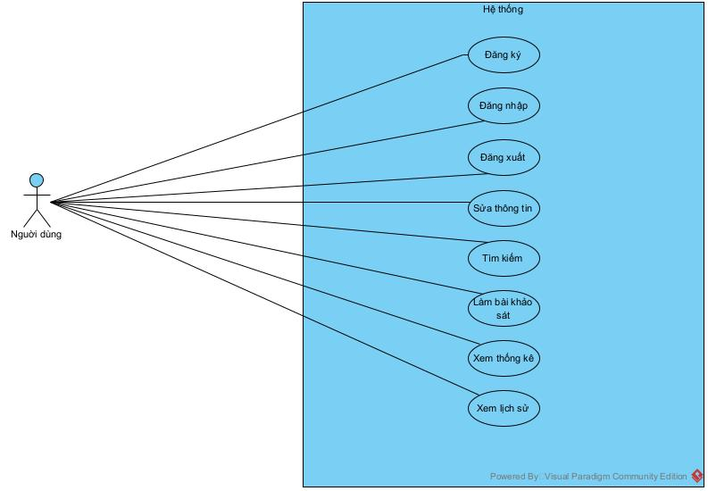

Hình 2.1. Use Case tổng quát

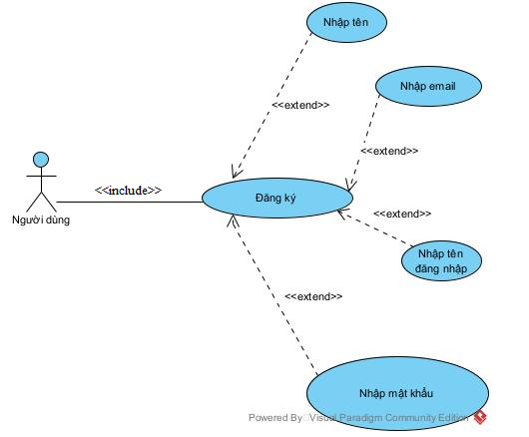

Hình 2.2.Use Case đăng ký

|  |  |
| --- | --- |
| Tên Use Case | Đăng ký |
| Tác nhân | Người dùng |
| Mục đích | Cho phép khách hàng đăng ký tài khoản người dùng |
| Tiền điều kiện |  |
| Mô tả | **-Dòng sự kiện chính:**  +Truy cập vào ứng dụng  +Hệ thống đưa ra giao diện đăng nhập – đăng ký  + Người dùng nhấn chọn đăng ký  + Người dùng nhập thông tin ( tên tài khoản, mật khẩu, thông tin cá nhân,)  +Hệ thống xác nhận thông tin. Nếu hợp lệ đưa ra thông báo khách hàng đăng ký thành công và hiện màn hình chức năng cho người sử dụng.  **-Dòng sự kiện phụ:** Nếu dữ liệu không hợp lệ, hệ thống đưa ra thông báo yêu cầu nhập lại. |
| Điều kiện sau |  |
| Điều kiện thoát | -Khi chức năng đăng ký thực hiện thành công  -Khi người dùng chọn thoát |

Bảng 2.26. Kịch bản đăng ký

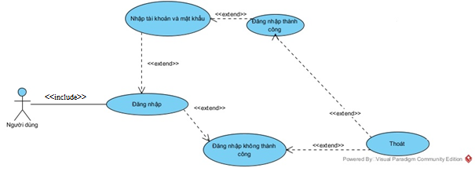

Hình 2.3. Use case đăng nhập

|  |  |
| --- | --- |
| Tên use case | Đăng nhập |
| Tác nhân | Người dùng |
| Mục đích | Cho phép người dùng truy cập vào hệ thống |
| Tiền điều kiện | Người dùng đã có tài khoản |
| Mô tả | **-Dòng sự kiện chính:**  +Truy cập vào ứng dụng  +Hệ thống đưa ra giao diện đăng nhập và yêu cầu người dùng nhập tên đăng nhập và mật khẩu.  +Sau khi người dùng đã nhập đầy đủ, hệ thống xác nhận và kiểm tra tên và mật khẩu được nhập. Nếu nhập đúng tên và mật khẩu thì đưa ra thông báo đăng nhập thành công và hiện màn hình chức năng cho người sử dụng.  **-Dòng sự kiện phụ:** Nếu người dùng nhập sai tên và mật khẩu, hệ thống sẽ hiện một thông báo lỗi, người dùng có thể chọn việc hủy bỏ đăng nhập, đăng nhập lại hoặc kết thúc tác vụ. |
| Điều kiện sau | Đăng nhập vào hệ thống |
| Điều kiện thoát | -Khi chức năng thực hiện thành công  -Khi người dùng chọn thoát |

Bảng 2.27. Kịch bản đăng nhập

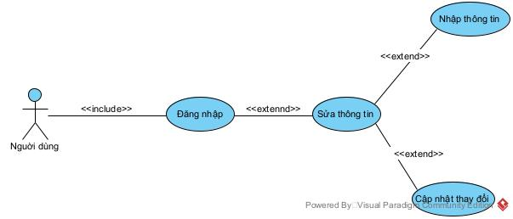

Hình 2.4. Use case sửa thông tin

|  |  |
| --- | --- |
| Tên use case | Sửa thông tin người dùng |
| Tác nhân | Người dùng |
| Mục đích | Cho phép người dùng chỉnh sửa thông tin cá nhân |
| Tiền điều kiện | Người dùng đã có tài khoản |
| Mô tả | **-Dòng sự kiện chính:**  + Đăng nhập vào ứng dụng  + Hệ thống đưa ra giao diện trang chủ  + Người dùng nhấn chọn Chỉnh sửa thông tin  + Hệ thống hiển thị giao diện chỉnh sửa thông tin  + Người dùng chỉnh sửa thông tin rồi click cập nhật  + Hệ thống xác nhận chỉnh sửa, cập nhập vào cơ sở dữ liệu và điều hướng lại vào trang đăng nhập.  **-Dòng sự kiện phụ:** Nếu người dùng nhập sai tên và mật khẩu, hệ thống sẽ hiện một thông báo lỗi, người dùng có thể chọn việc hủy bỏ đăng nhập, đăng nhập lại hoặc kết thúc tác vụ. |
| Điều kiện sau |  |
| Điều kiện thoát | -Khi chức năng thực hiện thành công  -Khi người dùng chọn thoát |

Bảng 2.28. Kịch bản Sửa thông tin người dùng

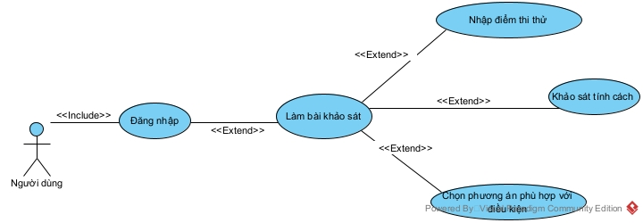

Hình 2.5. Use case làm bài khảo sát

|  |  |
| --- | --- |
| Tên Use Case | Làm bài khảo sát |
| Tác nhân | Người dùng |
| Mục đích | Cho phép người dung thực hiện khảo sát |
| Tiền điều kiện | Người dùng đăng nhập vào hệ thống |
| Mô tả | **-Dòng sự kiện chính:**  +Truy cập vào hệ thống  +Hệ thống đưa ra giao diện trang chủ.  + Người dùng nhấn Làm bài khảo sát.  + Hệ thống hiển thị giao diện điền điểm tổng kết các môn năm lớp 12 hoặc lớp 11 của người dùng.  + Người dùng điền điểm cho hệ thống và click Gửi.  + Hệ thống nhận thông tin và xử lý, hiển thị form khảo sát điều kiện gia đình, mong muốn của người dùng .  + Người dùng chọn các lựa chọn phù hợp.  + Hệ thống ghi nhận và xử lý, tiếp theo hiển thị bộ câu hỏi 62 câu.  + Người dùng thực hiện khảo sát toàn bộ các câu hỏi và click Nộp.  + Hệ thống ghi nhận và tính toán rồi đưa ra kết quả tương úng cho người dùng.  **-Dòng sự kiện phụ:** Nếu điền thiếu ô điểm hay chọn thiếu câu trả lời hệ thống sẽ yêu cầu chọn đủ. |
| Điều kiện sau |  |
| Điều kiện thoát | - Khi làm bài khảo sát thành công  - Khi người dùng chọn thoát |

Bảng 2.29. Kịch bản làm bài khảo sát

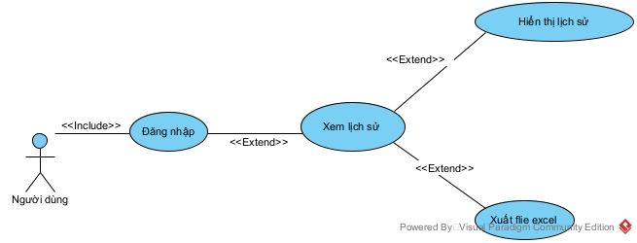

Hình 2.6. Use Case xem lịch sử

|  |  |
| --- | --- |
| Tên Use Case | Xem lịch sử khảo sát |
| Tác nhân | Người dùng |
| Mục đích | Cho phép người dùng xem lịch sử các lần khảo sát của mình |
| Tiền điều kiện | Người dùng đăng nhập vào hệ thống |
| Mô tả | **-Dòng sự kiện chính:**  + Đăng nhập vào ứng dụng  + Hệ thống đưa ra giao diện trang chủ  + Người dùng nhấn chọn xem lịch sử  + Hệ thống hiển thị ra lịch sử khảo sát của người dùng  **-Dòng sự kiện phụ:** |
| Điều kiện sau |  |
| Điều kiện thoát | - Khi người dùng chọn thoát |

**Bảng 2.30. Kịch bản Xem lịch sử khảo sát**

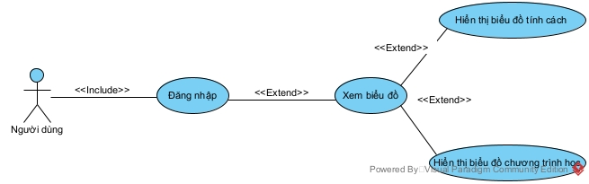

Hình 2.7. Use Case xem biểu đồ thống kê

|  |  |
| --- | --- |
| Tên Use Case | Xem biểu đồ thống kê |
| Tác nhân | Người dùng |
| Mục đích | Cho phép người dùng xem được thống kê về hệ thống |
| Tiền điều kiện | Người dùng đăng nhập vào hệ thống |
| Mô tả | **-Dòng sự kiện chính:**  + Đăng nhập vào ứng dụng.  + Hệ thống đưa ra giao diện trang chủ.  + Người dùng nhấn chọn xem biểu đồ.  + Hệ thống hiển thị ra biểu đồ các lượt khảo sát và thông số của các nhóm tính cách và chương trình đào tạo.  **-Dòng sự kiện phụ:** |
| Điều kiện sau |  |
| Điều kiện thoát | -Khi người dùng chọn thoát |
|  |  |

**Bảng 2.31. Kịch bản xem biểu đồ thống kê**

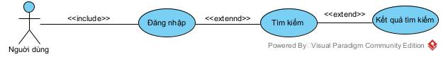

Hình 2.8. Use Case xem biểu đồ thống kê

|  |  |
| --- | --- |
| Tên Use Case | Tìm kiếm |
| Tác nhân | Người dùng |
| Mục đích | Cho phép người dùng tìm kiếm các thông tin để tham khảo |
| Tiền điều kiện | Người dùng đăng nhập vào hệ thống |
| Mô tả | **-Dòng sự kiện chính:**  + Đăng nhập vào ứng dụng.  + Hệ thống đưa ra giao diện trang chủ.  + Người dùng nhấn chọn Tìm kiếm.  + Hệ thống hiển thị ra giao diện tìm kiếm.  + Người dùng lựa chọn các tùy chọn sẵn có.  + Hệ thống hiển thị ra cá kết quả tìm kiếm tương ứng  **-Dòng sự kiện phụ:** |
| Điều kiện sau |  |
| Điều kiện thoát | -Khi người dùng chọn thoát |
|  |  |

Bảng 2.32. Kịch bản tìm kiếm

### 2.4.3. Biểu đồ trình tự

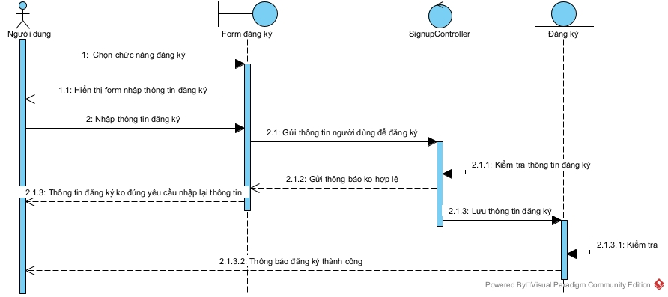

Hình 2.9. Trình tự đăng ký

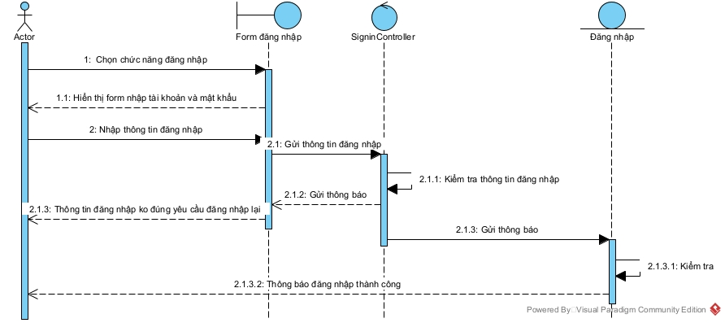

Hình 2.10. Trình tự đăng nhập

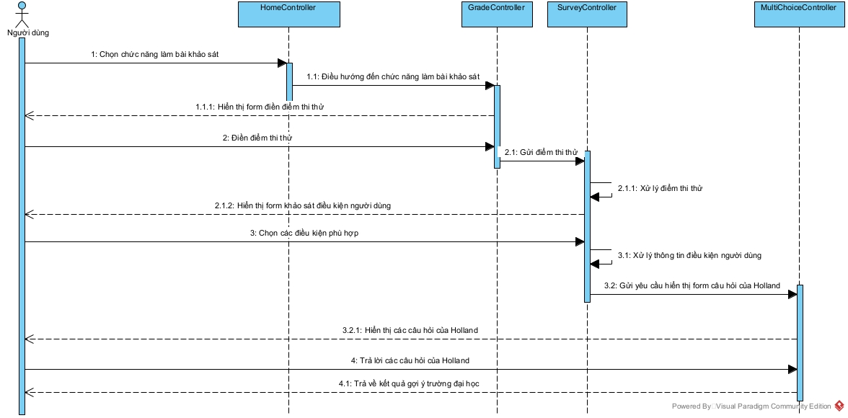

Hình 2.11. Trình tự khảo sát

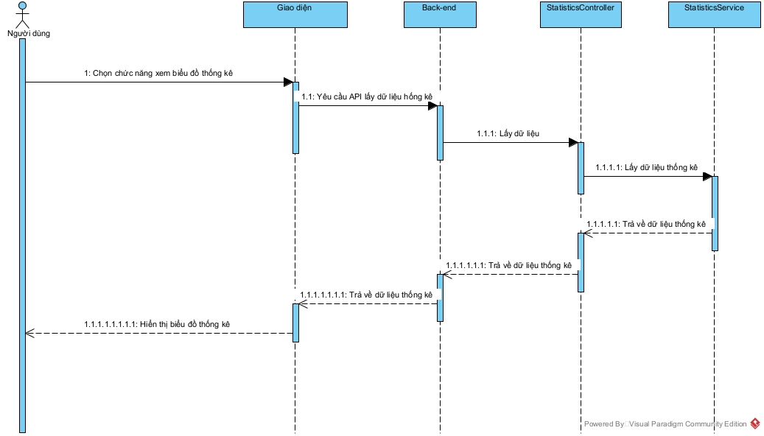

Hình 2.12. Trình tự xem biểu đồ thống kê

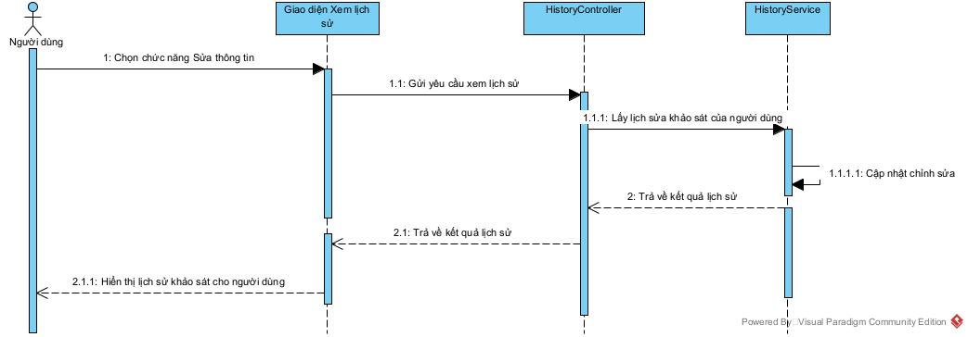

Hình 2.13. Trình tự xem lịch sử

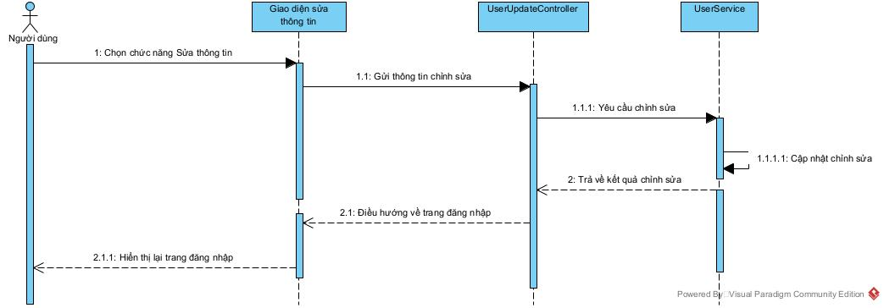

Hình 2.14. Trình tự xem Sửa thông tin người dùng

***2.4.4 Biểu đồ lớp***

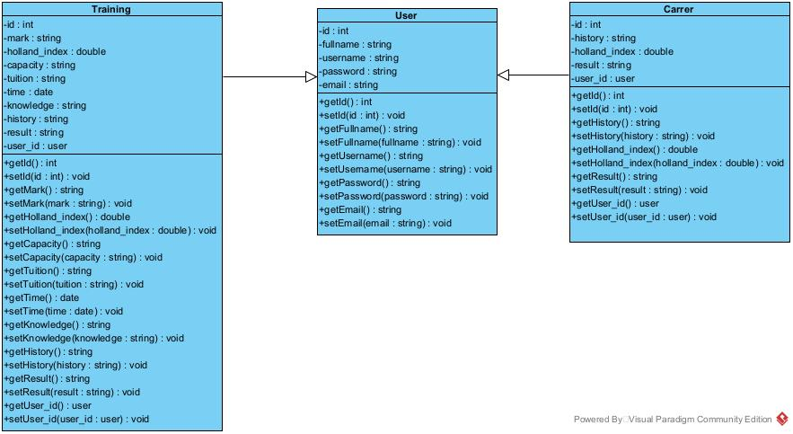

Hình 2.15. Biểu đồ lớp

***2.6. Thiết kế giao diện***

*Giao diện đăng ký*

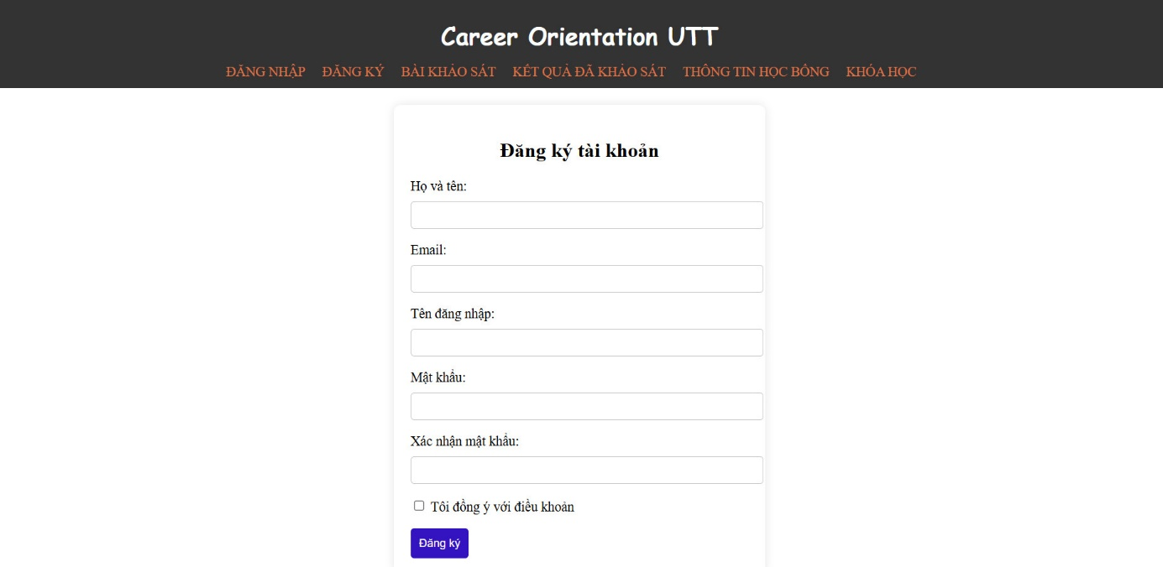

Hình 2.16. Trang đăng kí tài khoản

*Giao diện đăng nhập*

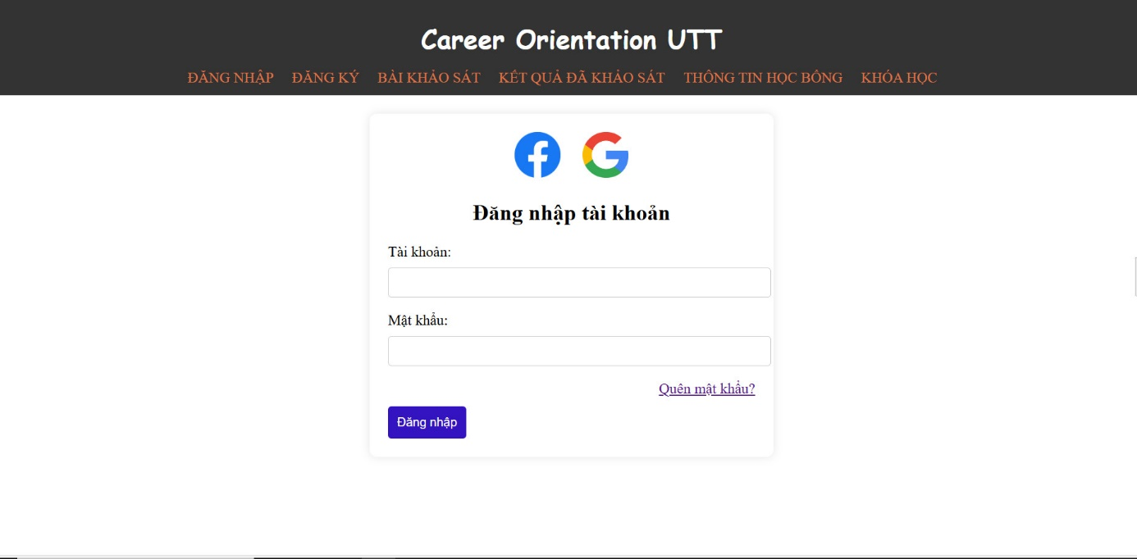

Hình 2.17. Trang đăng nhập tài khoản

*Giao diện trang chủ*

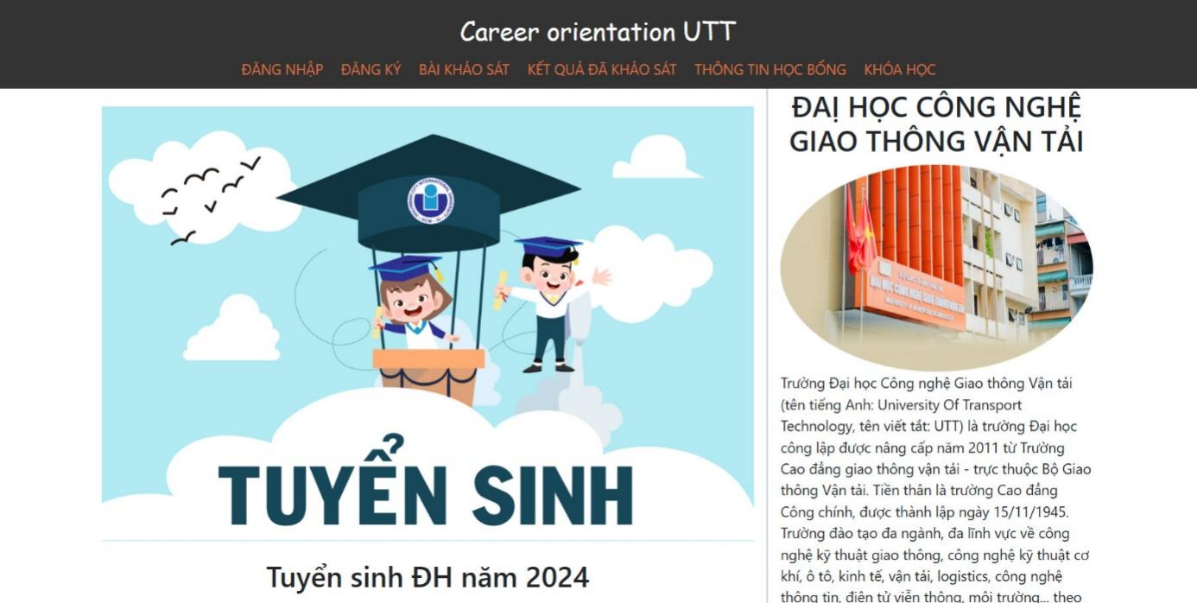

Hình 2.18. Trang chủ

*Giao diện điền thông tin điểm thi thử*

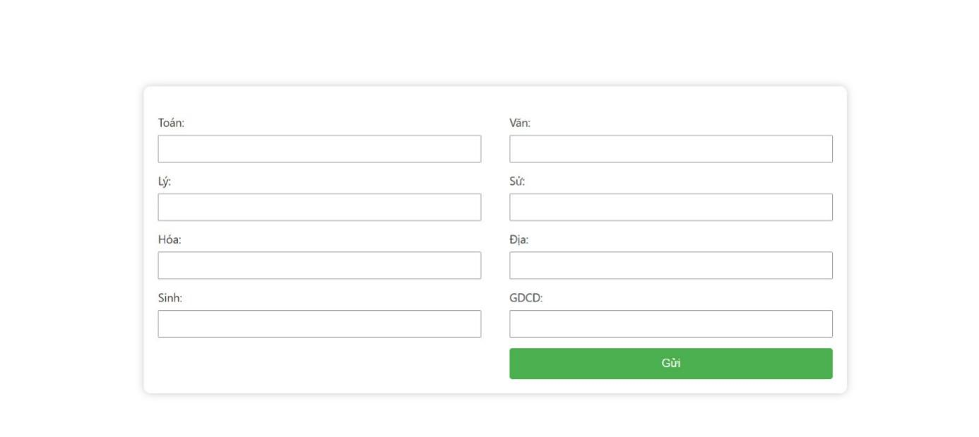

Hình 2.19. Trang nhập thông tin điểm thi

*Giao diện khảo sát thông tin*

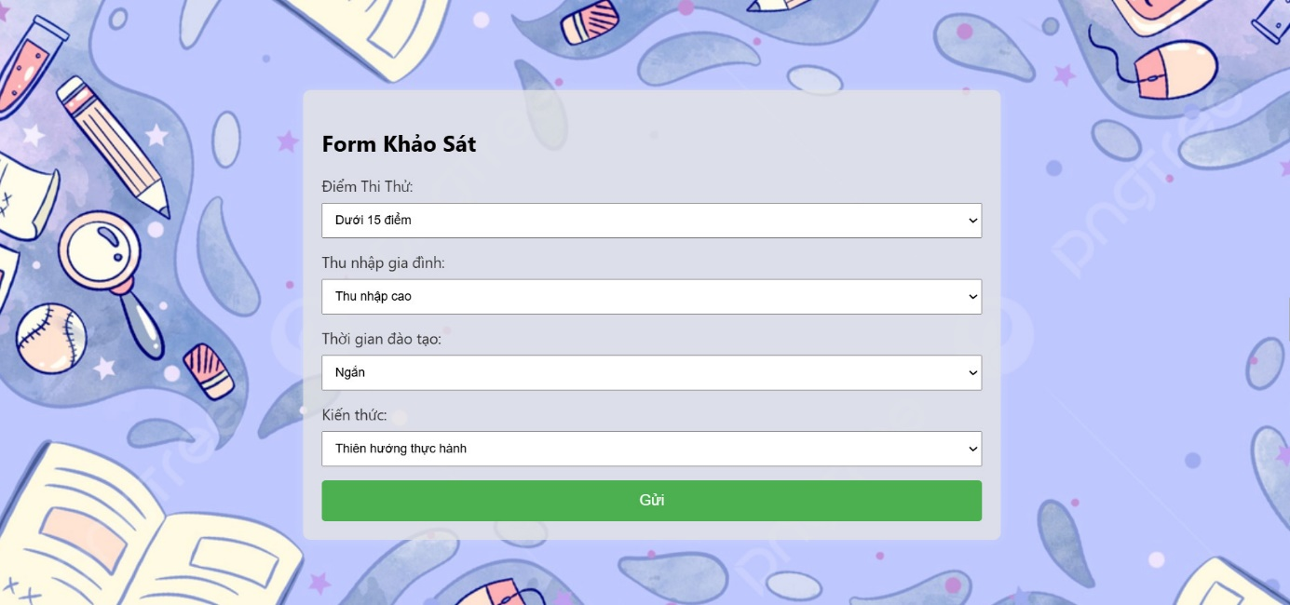

Hình 2.20. Trang khỏa sát thông tin

*Giao diện bài trắc nghiệm tính cách*

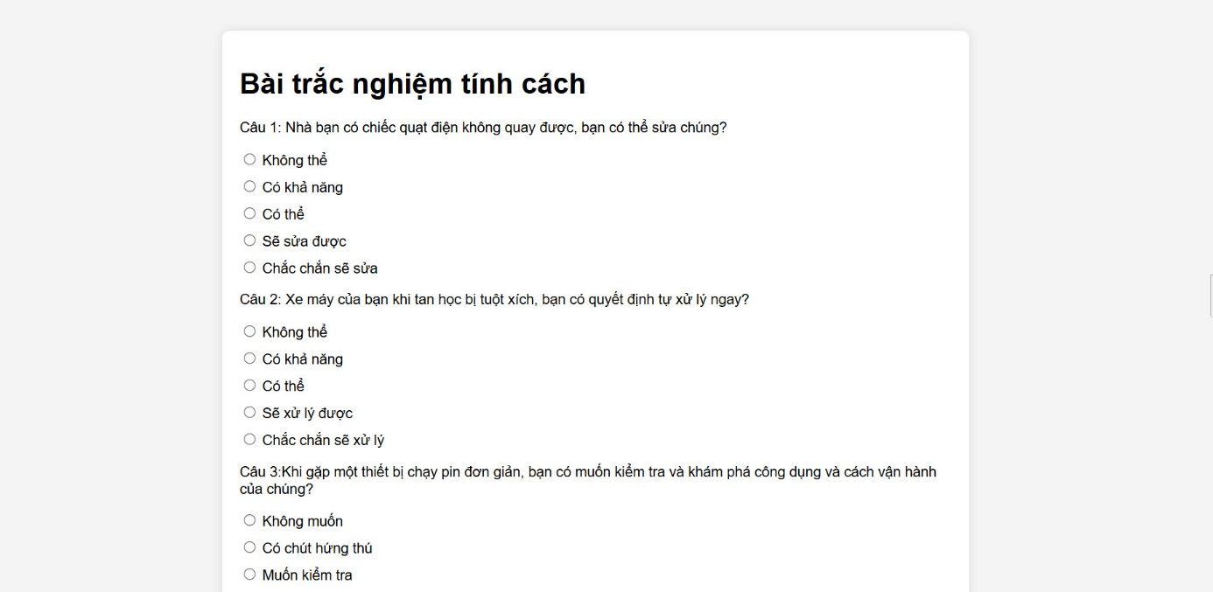

Hình 2.21. Trang bài trắc nghiệm

*Giao diện lịch sử*

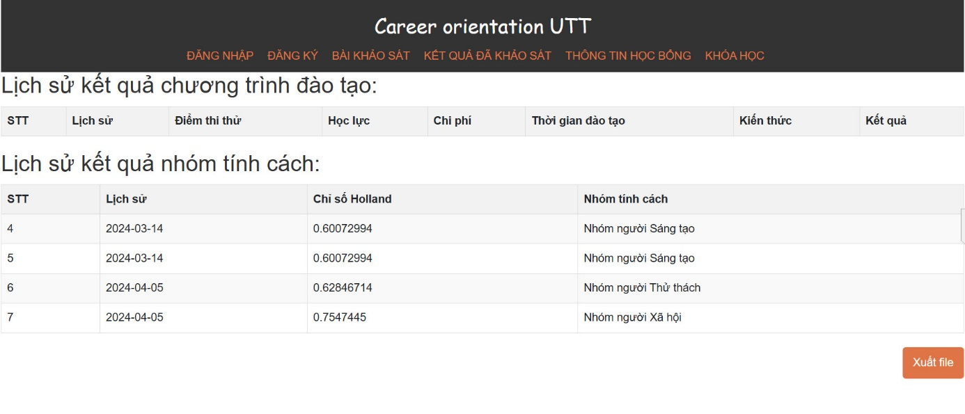

Hình 2.22. Trang lịch sử

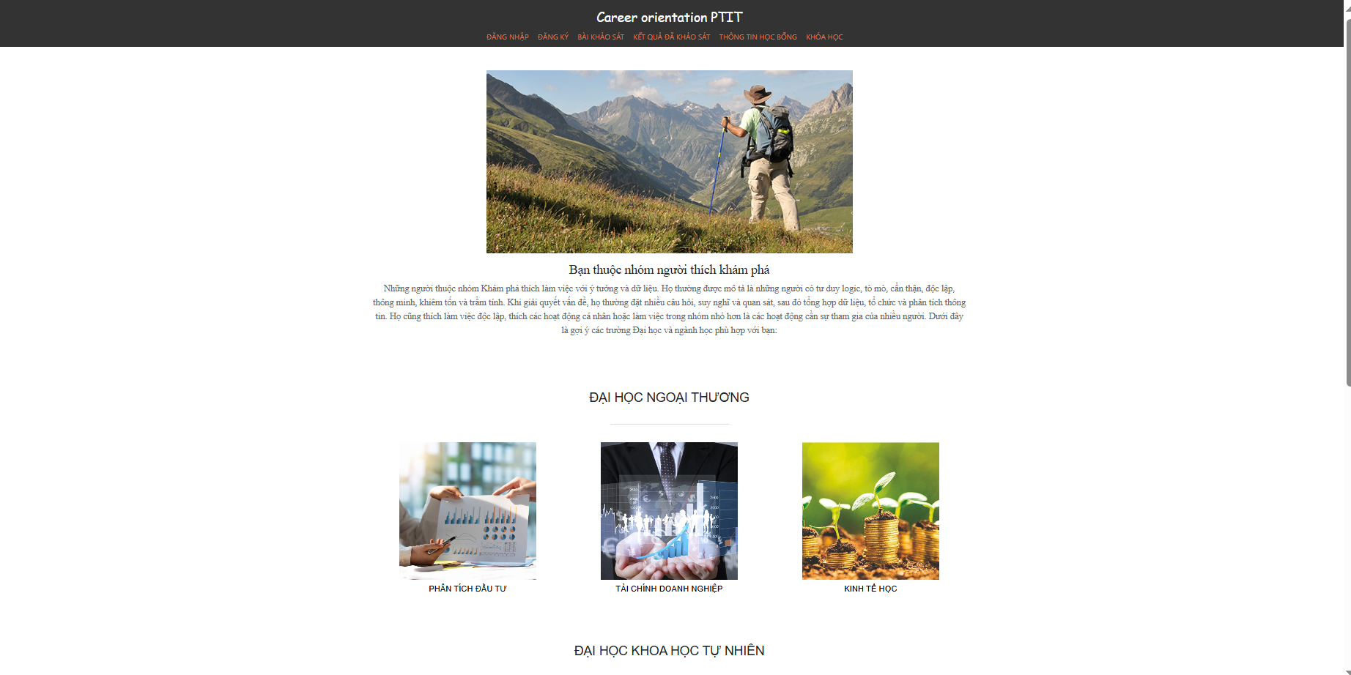

Hình 2.23. Trang kết quả

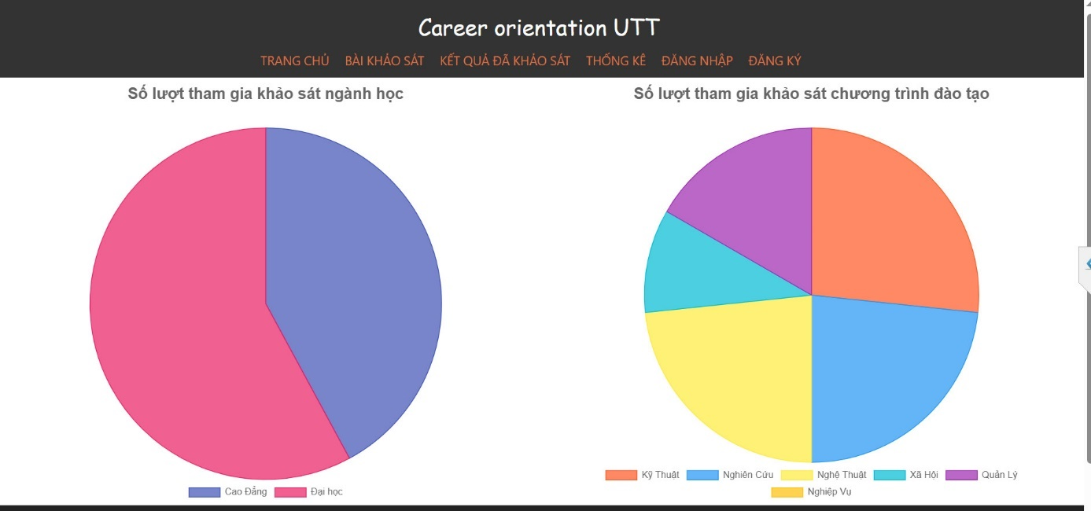

Hình 2.24. Trang thống kê

# CHƯƠNG 3. XÂY DỰNG, CÀI ĐẶT HỆ CHUYÊN GIA TƯ VẤN LỰA CHỌN VÀO CÁC TRƯỜNG ĐẠI HỌC, CAO ĐẲNG, NGHỀ CHO HỌC SINH CẤP 3

## 3.1. Xây dựng thuật toán lựa chọn loại trường và ngành học

*Phương Pháp Thu Thập Dữ Liệu*

Dữ liệu đã được thu thập thông qua các cuộc khảo sát và phỏng vấn với một mẫu ngẫu nhiên các học sinh cấp 3. Các tiêu chí được thu thập bao gồm điểm thi thử, học lực (điểm trung bình học kỳ), điều kiện kinh tế (được đánh giá dựa trên thu nhập của gia đình), thời gian đào đạo mong muốn, và kiến thức đào đạo mong muốn.

*Xử Lý Dữ Liệu vs Thuật Toán Bayes*

Dữ liệu đã được xử lý sử dụng thuật toán Bayes để phân loại người dùng vào hai nhóm: Đại học hoặc Cao đẳng, dựa trên các tiêu chí thu thập được. Thuật toán Bayes được sử dụng để dự đoán xác suất một người dùng thuộc vào mỗi nhóm dựa trên thông tin thu thập được.

*Gợi Ý Ngành Học sử dụng CBR và Lý Thuyết Holland*

Sau khi người dùng được phân loại vào nhóm Đại học hoặc Cao đẳng, việc gợi ý ngành học sẽ được thực hiện sử dụng thuật toán Case-Based Reasoning (CBR). CBR sẽ dựa vào các trắc nghiệm tính cách của người dùng, được đánh giá theo lý thuyết Holland, để gợi ý các ngành học phù hợp với tính cách và sở thích của từng học sinh.

*Xây Dựng Cơ Sở Dữ Liệu Vật Lý*

Cơ sở dữ liệu đã được triển khai trên hệ quản trị cơ sở dữ liệu MySQL với các bảng được tạo dựa trên thiết kế đã đề xuất. Các ràng buộc và chỉ mục cũng đã được áp dụng để đảm bảo tính toàn vẹn và hiệu suất của cơ sở dữ liệu.

### 3.1.1. Xây dựng chức năng lựa chọn loại trường đại học, cao đẳng, nghề

*Xây dựng thuật toán CBR*

Lý thuyết CBR (Case-Based Reasoning) được sử dụng để xác định nhóm tính cách và gợi ý ngành học. Quy trình CBR bao gồm các bước:

1. Thu thập trường hợp (Retrieve)

Hệ thống sẽ tìm các trường hợp tương tự đã có trong cơ sở dữ liệu dựa trên nhóm tính cách của người dùng. Các trường hợp này bao gồm thông tin về ngành học và kết quả của các học sinh có cùng nhóm tính cách.

1. Điều chỉnh trường hợp (Reuse)

Dựa trên các trường hợp tương tự, hệ thống sẽ điều chỉnh để phù hợp với thông tin hiện tại của người dùng. Các yếu tố như điểm thi, học lực, và điều kiện gia đình sẽ được xem xét.

1. Đánh giá trường hợp (Revise)

Sau khi điều chỉnh, hệ thống sẽ đánh giá lại trường hợp mới để đảm bảo tính chính xác và phù hợp.

1. Lưu trữ trường hợp (Retain)

Trường hợp mới sau khi đã được điều chỉnh và đánh giá sẽ được lưu trữ vào cơ sở dữ liệu để sử dụng cho các lần tư vấn tiếp theo.

*Xây dựng bộ câu hỏi*

Bộ câu hỏi được thiết kế dựa trên 62 câu hỏi của Holland nhằm xác định nhóm tính cách của người dùng. Mỗi câu hỏi sẽ được đánh trọng số và quy định giá trị cụ thể cho từng nhóm tính cách.

Đánh trọng số:

Mỗi câu hỏi trong bộ câu hỏi Holland được gán một trọng số dựa trên mức độ quan trọng của nó đối với việc xác định nhóm tính cách. Các trọng số này được xác định dựa trên các nghiên cứu và tài liệu tham khảo về lý thuyết của Holland.

Quy định giá trị cho từng nhóm tính cách:

Mỗi câu hỏi sẽ có các lựa chọn trả lời, và mỗi lựa chọn sẽ được gán một giá trị cụ thể cho từng nhóm tính cách (Realistic, Investigative, Artistic, Social, Enterprising, Conventional). Dựa vào các giá trị này, hệ thống sẽ tính toán và xác định nhóm tính cách của người dùng.

*Xây dựng giao diện câu hỏi*

Giao diện câu hỏi được thiết kế để người dùng có thể dễ dàng trả lời 62 câu hỏi của Holland. Giao diện này cần thân thiện, dễ sử dụng và đảm bảo tính chính xác trong việc thu thập dữ liệu.

Thiết kế giao diện:

Giao diện được thiết kế với các tiêu chí:

* Thân thiện với người dùng.
* Dễ dàng hiểu và trả lời các câu hỏi.
* Đảm bảo tính nhất quán và thẩm mỹ.

Tương tác người dùng:

Giao diện hỗ trợ các tính năng:

* Hiển thị từng câu hỏi một cách rõ ràng.
* Thu thập và lưu trữ câu trả lời của người dùng.
* Tính toán và hiển thị kết quả nhóm tính cách sau khi hoàn thành bài khảo sát.

*Kết nối với cơ sở dữ liệu*

Hệ thống cần kết nối với cơ sở dữ liệu để lưu trữ và truy xuất thông tin về người dùng, các trường hợp đã lưu trữ, và kết quả khảo sát.

*Thiết kế cơ sở dữ liệu*

Cơ sở dữ liệu bao gồm các bảng chính:

User: Lưu trữ thông tin người dùng.

Career: Lưu trữ thông tin sự nghiệp và ngành học của người dùng.

Training: Lưu trữ thông tin về các khóa đào tạo.

*Kết nối và truy xuất dữ liệu*

Hệ thống sử dụng các Repository để truy xuất và lưu trữ dữ liệu vào cơ sở dữ liệu. Các Service sẽ gọi các phương thức từ Repository để thực hiện các phép tính và trả kết quả cho Controller.

*Hiển thị kết quả*

Kết quả được hiển thị dưới dạng các biểu đồ thống kê và các gợi ý cụ thể về loại trường và ngành học. Người dùng có thể xem số liệu thống kê về các nhóm ngành và số người học đại học và cao đẳng.

*Giao diện hiển thị kết quả*

Giao diện hiển thị kết quả được thiết kế để cung cấp thông tin một cách trực quan và dễ hiểu cho người dùng. Các biểu đồ và gợi ý được trình bày một cách rõ ràng, giúp người dùng dễ dàng đưa ra quyết định.

*Biểu đồ thống kê*

Hệ thống sẽ hiển thị các biểu đồ thống kê về kết quả phân tích, bao gồm:

* Phân phối các nhóm ngành.
* Số lượng người học đại học và cao đẳng.
* Kết quả phân loại nhóm tính cách và gợi ý ngành học.

### 3.1.2. Xây dựng chức năng chọn ngành học

*Xây dựng thuật toán Bayes*

Thuật toán Bayes sẽ được sử dụng để tính toán xác suất phù hợp của từng ngành học dựa trên các yếu tố đầu vào như học lực, điểm thi thử, điều kiện gia đình, mong muốn đào tạo và thời gian đào tạo. Các bước thực hiện bao gồm:

* Thu thập dữ liệu từ người dùng.
* Tính toán xác suất tiên nghiệm của từng chương trình học.
* Tính toán xác suất có điều kiện của các yếu tố đầu vào.
* Áp dụng công thức Bayes để tính xác suất hậu nghiệm của từng chương trình học.
* Đưa ra gợi ý chương trình học dựa trên xác suất cao nhất.

*Xây dựng bảng dữ liệu*

Bảng dữ liệu được xây dựng từ việc thu thập thông tin qua các khảo sát của học sinh. Dữ liệu này bao gồm các thông tin về điểm thi thử, học lực, chi phí, thời gian đào tạo mong muốn, hình thức đào tạo mong muốn, và kết quả gợi ý về loại hình đào tạo phù hợp (đại học hoặc cao đẳng). Bảng dữ liệu mẫu như sau:

|  |  |  |  |  |  |  |
| --- | --- | --- | --- | --- | --- | --- |
| **TT** | **Điểm thi thử** | **Học Lực** | **Chi phí** | **Thời gian đào tạo** | **Kiến thức** | **Output** |
| 1 | T_G | G | TNC | TGD | KTLT | DH |
| 2 | T_K | K | TNC | TGN | KTLT | DH |
| 3 | T_TB | K | TNB | TGN | KTTH | CD |
| 4 | T_TB | TB | TNC | TGN | KTLT | DH |
| 5 | T_K | G | TNB | TGN | KTTH | CD |
| 6 | T_K | K | TNB | TGD | KTTH | DH |

Bảng 3.1. Bảng xây dựng dữ liệu

Mô tả các cột dữ liệu

* Điểm thi thử: Kết quả điểm thi thử, bao gồm các giá trị như T_G (Giỏi), T_K (Khá), T_TB (Trung bình).
* Học Lực: Học lực của học sinh, bao gồm các giá trị như G (Giỏi), K (Khá), TB (Trung bình).
* Chi phí: Mức chi phí có thể chi trả, bao gồm các giá trị như TNC (Thấp), TNB (Trung bình), TNC (Cao).
* Thời gian đào tạo: Thời gian đào tạo mong muốn, bao gồm các giá trị như TGD (Ngắn hạn), TGN (Dài hạn).
* Kiến thức: Hình thức đào tạo mong muốn, bao gồm các giá trị như KTLT (Lý thuyết), KTTH (Thực hành).
* Output: Kết quả gợi ý, bao gồm các giá trị như DH (Đại học), CD (Cao đẳng).

*Xây dựng giao diện*

Thiết kế giao diện

Giao diện được thiết kế để người dùng có thể nhập thông tin cá nhân và các yếu tố đầu vào. Giao diện này cần thân thiện, dễ sử dụng và đảm bảo tính chính xác trong việc thu thập dữ liệu.

Giao diện hỗ trợ các tính năng:

* Hiển thị các biểu mẫu để người dùng nhập thông tin.
* Thu thập và lưu trữ các dữ liệu đầu vào từ người dùng.
* Tính toán và hiển thị kết quả ngành học phù hợp sau khi xử lý bằng thuật toán Bayes.

*Kết nối với cơ sở dữ liệu*

Thiết kế cơ sở dữ liệu

Cơ sở dữ liệu bao gồm các bảng chính đã được mô tả ở phần 3. Các bảng này được liên kết với bảng người dùng để lưu trữ và quản lý dữ liệu cá nhân và các yếu tố đầu vào.

Kết nối và truy xuất dữ liệu

Hệ thống sử dụng các Repository để truy xuất và lưu trữ dữ liệu vào cơ sở dữ liệu. Các Service sẽ gọi các phương thức từ Repository để thực hiện các phép tính và trả kết quả cho Controller.

*Hiển thị kết quả và biểu đồ*

Giao diện hiển thị kết quả

Giao diện hiển thị kết quả được thiết kế để cung cấp thông tin một cách trực quan và dễ hiểu cho người dùng. Các biểu đồ và gợi ý được trình bày một cách rõ ràng, giúp người dùng dễ dàng đưa ra quyết định.

*Biểu đồ thống kê*

Hệ thống sẽ hiển thị các biểu đồ thống kê về kết quả phân tích, bao gồm:

* Phân phối các nhóm ngành.
* Số lượng người học từng ngành học.
* Kết quả phân loại ngành học dựa trên các yếu tố đầu vào.

## 3.2. Thiết kế các module chương trình chính

* Controllers:
* GradeController:

Chức năng: Tính toán điểm thi thử.

Giao tiếp với: Service để lấy dữ liệu về điểm số và thực hiện tính toán.

* HistoryController:

Chức năng: Lưu trữ và hiển thị lịch sử hoạt động.

Giao tiếp với: Service để lưu trữ và truy xuất dữ liệu lịch sử.

* HomeController:

Chức năng: Hiển thị giao diện trang chủ.

Giao tiếp với: Service để lấy dữ liệu và truyền cho giao diện người dùng.

* LoginController:

Chức năng: Xử lý chức năng đăng nhập.

Giao tiếp với: Service để xác thực người dùng và quản lý phiên làm việc.

* MultiChoiceController:

Chức năng: Làm bài khảo sát tính cách Holland.

Giao tiếp với: Service để lấy câu hỏi và đánh giá kết quả.

* SignupController:

Chức năng: Quản lý chức năng đăng ký.

Giao tiếp với: Service để tạo tài khoản mới và lưu thông tin người dùng.

* SurveyController:

Chức năng: Xử lý các chức năng liên quan đến bảng khảo sát.

Giao tiếp với: Service để lấy dữ liệu khảo sát và lưu kết quả.

* Services:
* CareerService:

Chức năng: Cung cấp các chức năng liên quan đến sự nghiệp của người dùng.

* HistoryService:

Chức năng: Quản lý và xử lý các hoạt động lịch sử của người dùng.

* UserService:

Chức năng: Quản lý thông tin và các hoạt động liên quan đến người dùng.

* TrainingService:

Chức năng: Quản lý thông tin và hoạt động đào tạo của người dùng.

* Models:
* User:

Thuộc tính: ID, tên, email, mật khẩu, v.v.

Phương thức: Getters và setters.

* Training:

Thuộc tính: ID, tên khóa học, mô tả, ngày bắt đầu, ngày kết thúc, v.v.

Phương thức: Getters và setters.

* Career:

Thuộc tính: ID, tên sự nghiệp, mô tả, v.v.

Phương thức: Getters và setters.

## 3.3. Thiết kế cơ sở dữ liệu

### 3.3.1. Thiết kế bảng cơ sở dữ liệu

Bảng User:

|  |  |  |
| --- | --- | --- |
| Tên cột | Kiểu dữ liệu | Mô tả |
| Id | INT | Khóa chính, định danh duy nhất cho mỗi người dùng. |
| Fullname | VARCHAR(255) | Tên đầy đủ của người dùng. |
| Email | VARCHAR(255) | Địa chỉ email của người dùng. |
| Username | VARCHAR(255) | Tên đăng nhập của người dùng. |
| password | VARCHAR(255) | Mật khẩu của người dùng. |

Bảng 3.2. Bảng User

Bảng Career:

|  |  |  |
| --- | --- | --- |
| Tên cột | Kiểu dữ liệu | Mô tả |
| Id | INT | Khóa chính, định danh duy nhất cho mỗi tính cách. |
| History | VARCHAR(255) | Thời gian bắt đầu hoặc lịch sử của tính cách. |
| Holland_index | DOUBLE | Chỉ số Holland, có thể là một số thập phân. |
| Result | VARCHAR(255) | Kết quả hoặc mô tả về tính cách |
| User_id | INT | Khóa ngoại, liên kết với thông tin người dùng trong bảng User |

Bảng 3.4. Bảng Career

Bảng Training

|  |  |  |
| --- | --- | --- |
| Tên cột | Kiểu dữ liệu | Mô tả |
| Id | INT | Khóa chính, định danh duy nhất cho mỗi chương trình đào tạo. |
| Mark | DOUBLE | Điểm thi thử trung bình của 3 lần gần nhất |
| Capacity | INT | Học lực của học sinh |
| Tuition | VARCHAR(255) | Mức học phí có thể chi trả |
| Time | INT | Thời gian đào tạo mong muốn |
| Knowledge | VARCHAR(255) | Hình thức đào tạo mong muốn |
| History | VARCHAR(255) | Lịch sử khảo sát |
| Result | VARCHAR(255) | Kết quả khảo sát |
| User_id | INT | Khóa ngoại, liên kết với thông tin người dùng trong bảng User |

Bảng 3.5. Bảng Training

### 3.3.2. Sơ đồ ERD của hệ thống:

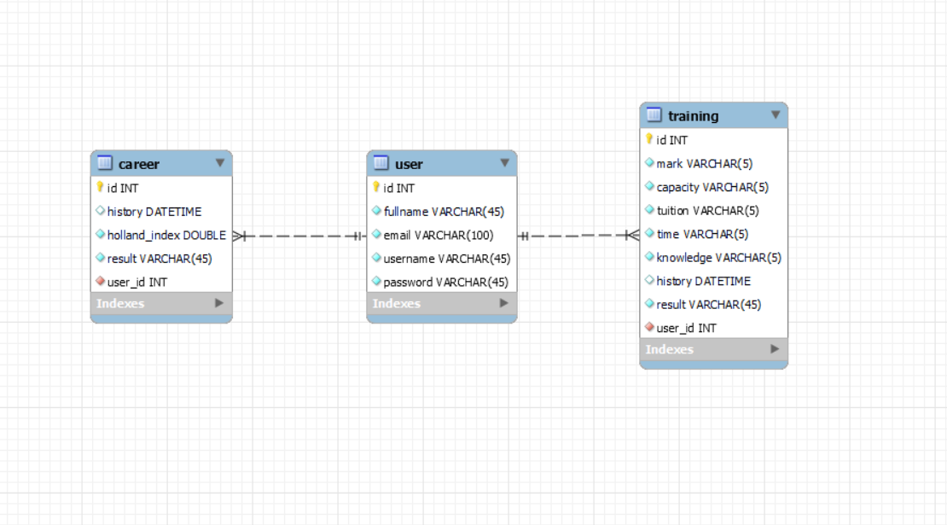

Hình 3.1. Sơ đồ ERD

*Mối quan hệ*

Mỗi User có thể có nhiều Career và Training.

Mối quan hệ 1-n giữa User và Career: Một người dùng (1) có thể có nhiều sự nghiệp (n).

Mối quan hệ 1-n giữa User và Training: Một người dùng (1) có thể tham gia nhiều khóa đào tạo (n).

## 3.4. Chạy thử nghiệm

**3.4.1. Cài đặt môi trường**

JDK (Java Development Kit) giành cho các lập trình viên Java là tập hợp JRE (Java Runtime Environment) và những công cụ cần thiết để phát triển ứng dụng bằng Java. Ví dụ như trình biên dịch javac dùng để biên dịch java thành file bytecode .class.

**Bước 1:** Truy cập trang https://www.oracle.com/java/technologies/downloads/ và chọn JDK download.

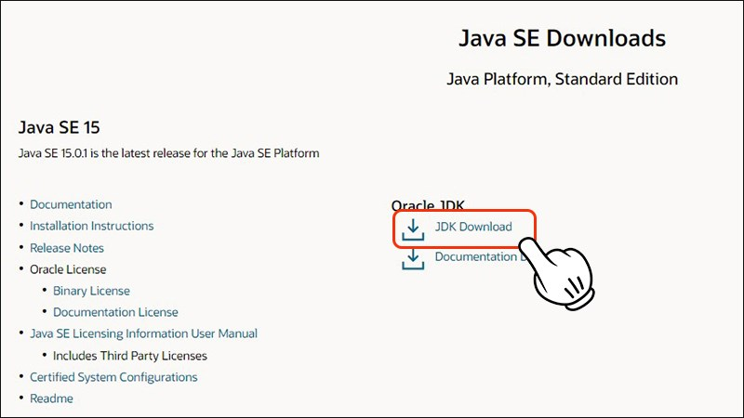

Hình 3.2. Cài đặt môi trường

**Bước 2:** Chọn phiên bản JDK phù hợp với hệ điều hành sử dụng (Windows).

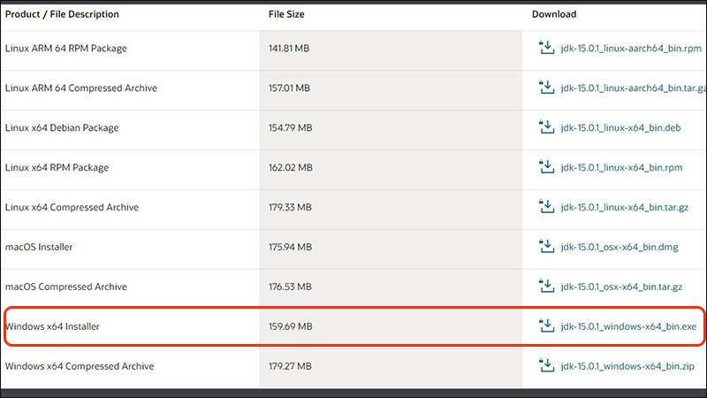

Hình 3.3. Cài đặt môi trường

**Bước 3:** Tích vào I reviewed and accept the Oracle Technology Network License Agreement for Oracle Java SE rồi nhấn Download.

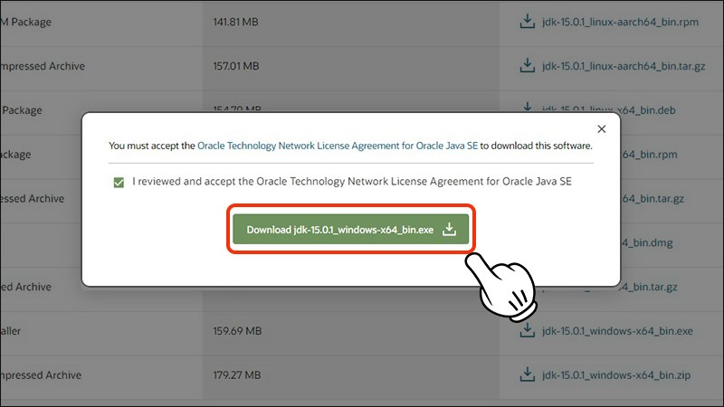

Hình 3.4. Cài đặt môi trường

**Bước 4:** Sau khi tải xuống hoàn tất. Mở tệp vừa mới tải xuống rồi nhấn chọn Run.

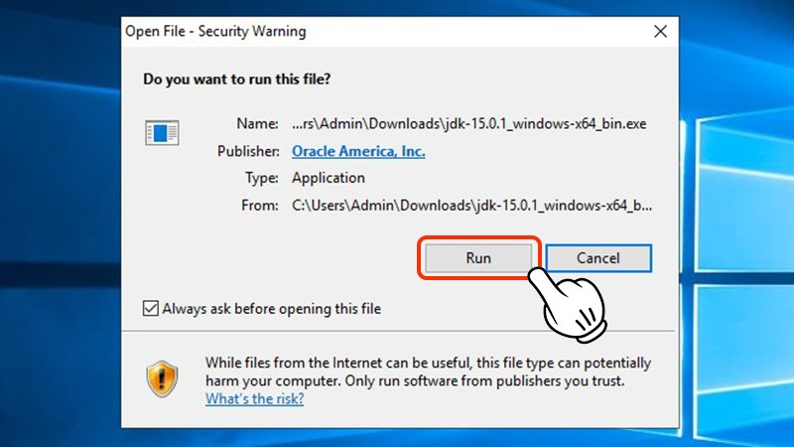

Hình 3.5. Cài đặt môi trường

**Bước 5:** Nhấn chọn Nextđể bắt đầu cài đặt.

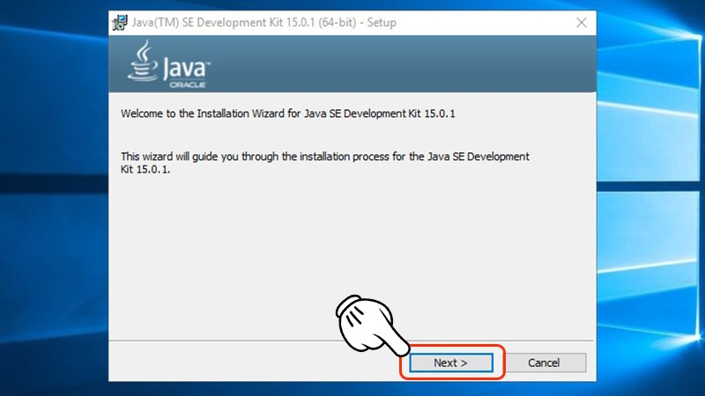

Hình 3.6. Cài đặt môi trường

**Bước 6:** Tiếp theo có thể lựa chọn nơi lưu thư mục, nếu không sẽ mặc định lưu ở ổ đĩa C. Sau đó nhấn Next để tiếp tục.

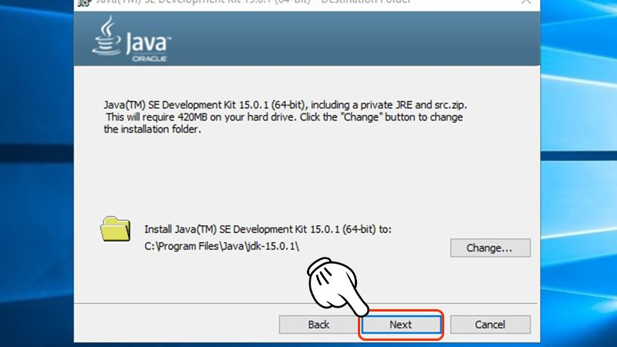

Hình 3.7. Cài đặt môi trường

**Bước 7:** Lúc này cần nhấn vào Close là đã hoàn thành việc cài đặt JDK.

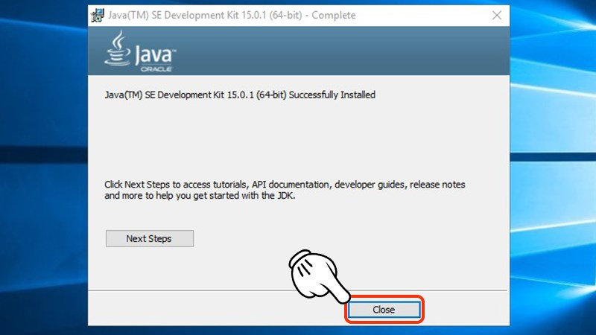

Hình 3.8. Cài đặt môi trường

**3.4.2. Chạy thử nghiệm**

**Bước 1:** Vào trình duyệt mở đường dẫn localhost8080/TuVanTuyenSinh/ để vào website sau đó click vào trang đăng nhập.



Hình 3.9. Hướng dẫn sử dụng chương trình

**Bước 2:** Điền thông tin đăng nhập vào và đăng nhập.**Nếu muốn đăng ký tài khoản mới thì click vào dòng đăng ký ở thanh menu:**



Hình 3.10. Hướng dẫn sử dụng chương trình

Điền đúng thông tin đăng ký, nếu có lỗi sẽ hiển thị thông báo, ví dụ mật khẩu quá ngắn thì sẽ có thông báo như sau:

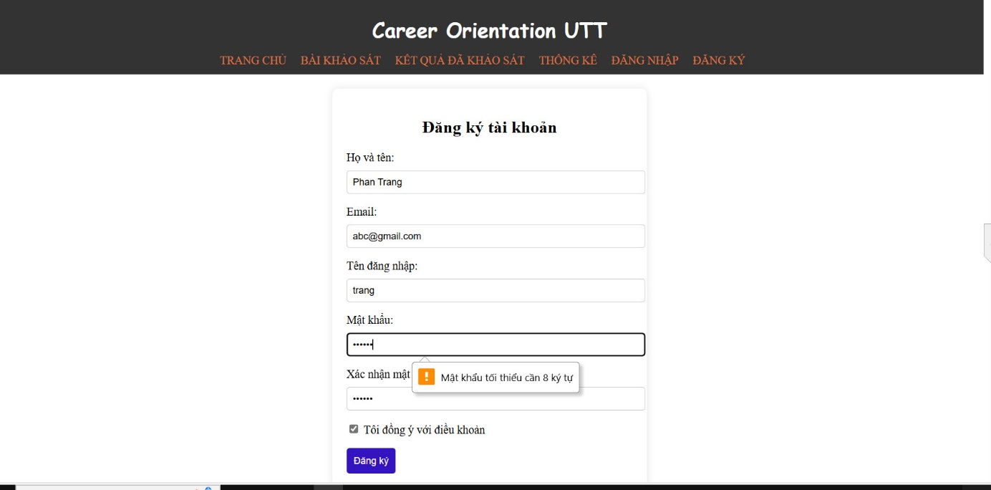

Hình 3.11. Hướng dẫn sử dụng chương trình

**Bước 4:** Sau khi đăng nhập thành công sẽ hiển thị giao diện trang chủ:

**Bước 5:** Để thực hiện bài khảo sát click vào dòng “Bài khảo sát” trên thanh Menu, giao diện điền điểm tổng kết sẽ hiện ra:

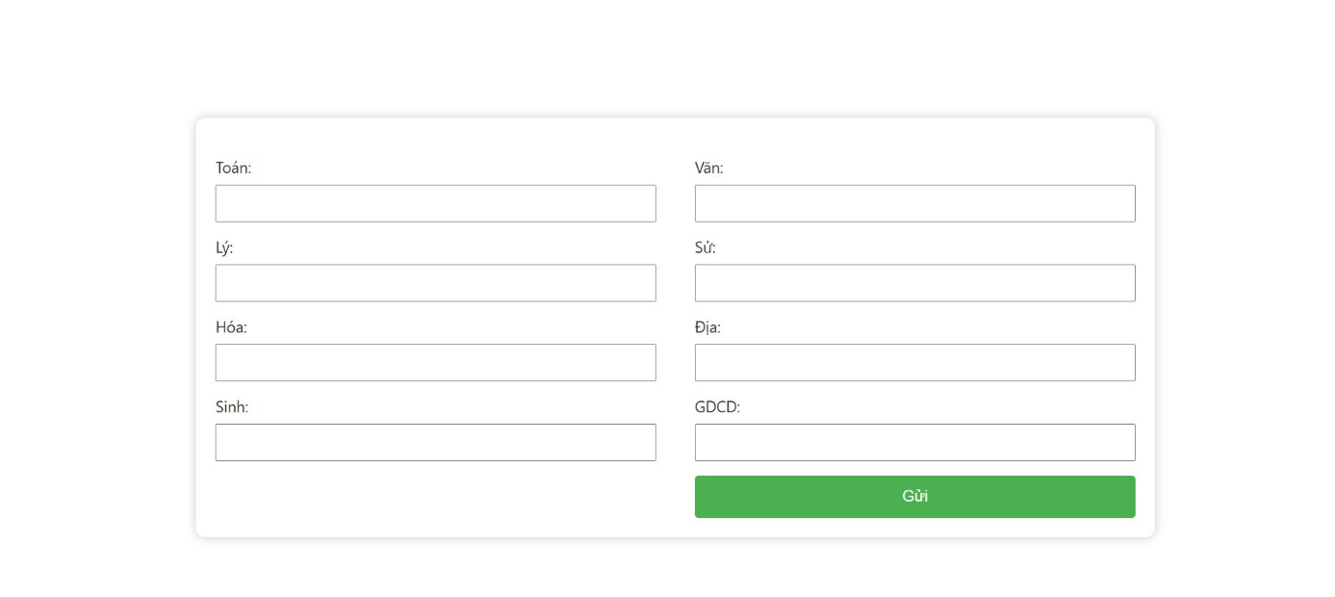

Hình 3.13. Hướng dẫn sử dụng chương trình

**Bước 6:** Điền đầy đủ thông tin rồi click “Gửi”, giao diện khảo sát điều kiện sẽ hiện ra:



Hình 3.14. Hướng dẫn sử dụng chương trình

**Bước 7:** Chọn các điều kiện phù hợp rồi click “Gửi”, giao diện câu hỏi trắc nghiệm tính cách sẽ hiện ra:



Hình 3.15. Hướng dẫn sử dụng chương trình

**Bước 8:** Trả lời đầy đủ các câu hỏi rồi click “Nộp”, nếu có câu hỏi chưa đc trả lời hệ thống sẽ nhắc nhở:

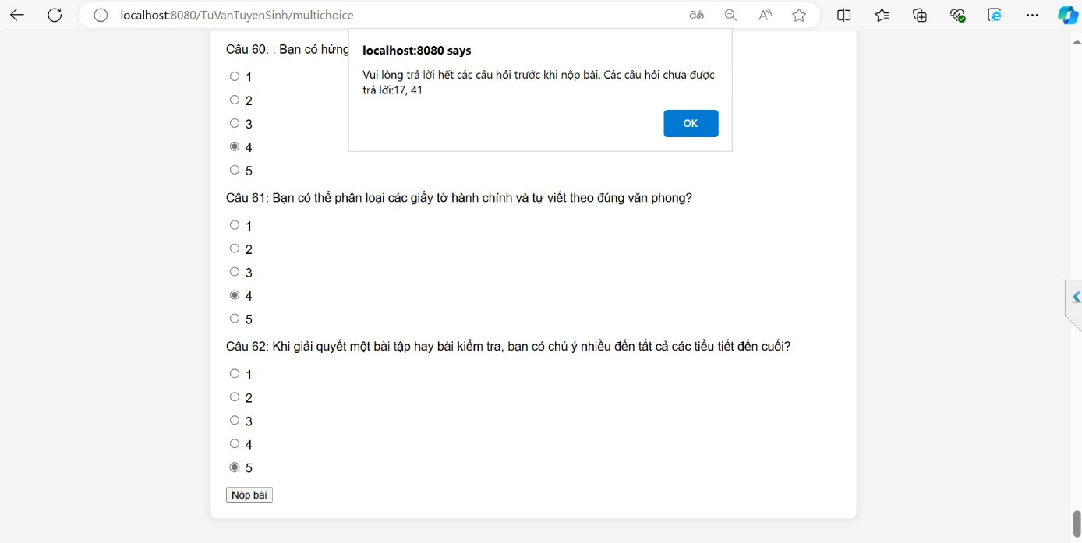

Hình 3.16. Hướng dẫn sử dụng chương trình

Kết quả hiển thị :



Hình 3.17. Hướng dẫn sử dụng chương trình

Tùy vào mỗi nhóm tính cách và điều kiện sẽ trả ra được các kết quả khác nhau.

**Nếu muốn truy cập xem thống thì chọn “Thống kê” trên thanh Menu, giao diện biểu đồ thống kê sẽ hiện ra:**

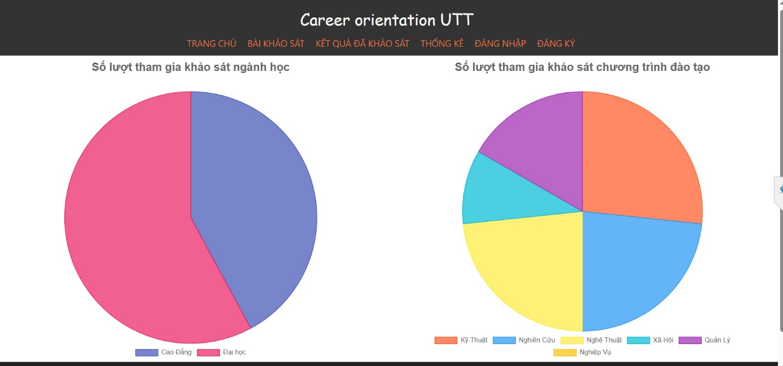

Hình 3.18. Hướng dẫn sử dụng chương trình

**Nếu muốn xem lịch sử khảo sát thì click vào “Kết quả đã khảo sát” trên thanh Menu, giao diện lịch sử sẽ hiện ra:**

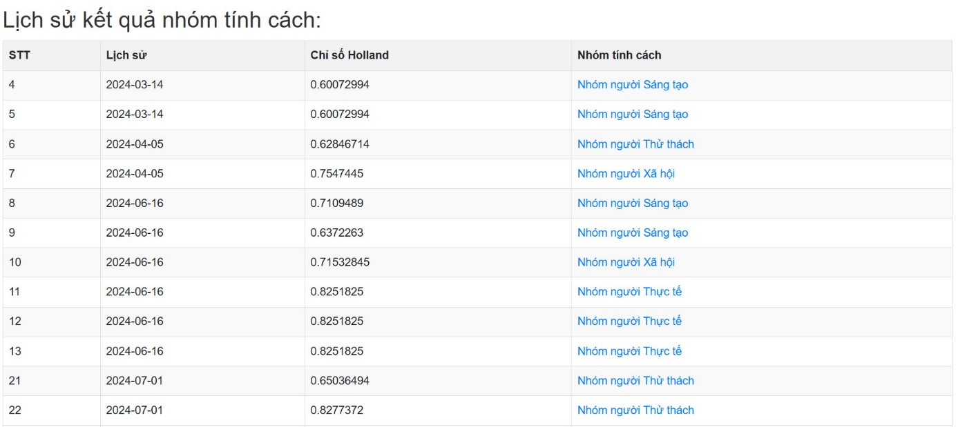

Hình 3.19. Hướng dẫn sử dụng chương trình

Khi chọn vào nhóm tính cách sẽ có mô tả và hướng dẫn về mỗi nhóm như sau:

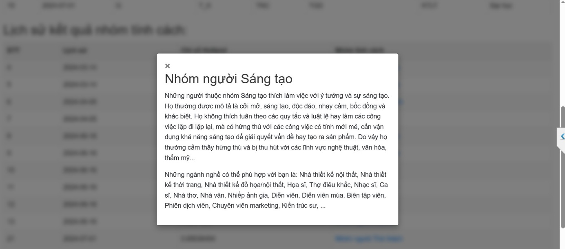

Hình 3.20. Hướng dẫn sử dụng chương trình

**KẾT LUẬN**

Hệ chuyên gia tư vấn lựa chọn vào các trường đại học, cao đẳng, nghề cho học sinh cấp 3 là một hệ thống thông minh hỗ trợ học sinh trong việc đưa ra quyết định học tập và nghề nghiệp sau khi tốt nghiệp. Các kết quả đạt được của hệ chuyên gia này bao gồm:

Cá nhân hóa lựa chọn: Hệ thống thu thập và phân tích dữ liệu cá nhân của học sinh như sở thích, khả năng, kết quả học tập, và các yếu tố khác để đưa ra những gợi ý phù hợp nhất.

Tư vấn chính xác và kịp thời: Hệ thống sử dụng các thuật toán và dữ liệu từ nhiều nguồn để cung cấp thông tin chính xác và cập nhật về các trường đại học, cao đẳng, và các chương trình nghề nghiệp.

Tiết kiệm thời gian và chi phí: Giảm bớt thời gian và chi phí cho học sinh và gia đình trong quá trình tìm kiếm thông tin và ra quyết định.

Tăng cơ hội thành công: Bằng cách đưa ra các gợi ý phù hợp với năng lực và sở thích của học sinh, hệ thống giúp tăng cơ hội thành công trong học tập và sự nghiệp tương lai.

Tăng cường khả năng tự quyết: Hệ thống cung cấp thông tin và gợi ý, nhưng quyết định cuối cùng vẫn thuộc về học sinh, giúp họ phát triển khả năng tự đánh giá và ra quyết định.

Hỗ trợ toàn diện: Hệ thống không chỉ tư vấn về việc lựa chọn trường học mà còn cung cấp thông tin về các khóa học, cơ hội học bổng, và các chương trình đào tạo kỹ năng mềm. Phản hồi và cải tiến liên tục: Hệ thống thu thập phản hồi từ học sinh và người dùng để liên tục cải tiến, đảm bảo rằng các gợi ý và thông tin luôn chính xác và hữu ích

Hạn chế và hướng phát triển:

Cải thiện chất lượng dữ liệu: Tích hợp nhiều nguồn dữ liệu hơn và đảm bảo tính chính xác, đầy đủ của dữ liệu. Xây dựng các cơ chế để thu thập phản hồi và cập nhật dữ liệu liên tục từ người dùng.

Tăng cường tương tác cá nhân: Phát triển các module tương tác như chatbots thông minh hoặc các phiên tư vấn trực tiếp qua video để học sinh cảm thấy được lắng nghe và hỗ trợ tốt hơn.

Cập nhật thông tin liên tục: Sử dụng các công nghệ mới như AI và machine learning để tự động cập nhật thông tin về các trường học, chương trình đào tạo, và cơ hội nghề nghiệp một cách nhanh chóng và chính xác.

Phát triển khả năng phân tích toàn diện hơn: Kết hợp các yếu tố phi lý thuyết như tâm lý học, động lực cá nhân, và hoàn cảnh gia đình vào quá trình phân tích để cung cấp các gợi ý toàn diện hơn.

Mở rộng phạm vi tiếp cận: Tăng cường sự hợp tác với các trường học, tổ chức giáo dục, và chính phủ để triển khai hệ thống rộng rãi hơn, đặc biệt là ở các khu vực nông thôn và vùng sâu, vùng xa.

Giáo dục và đào tạo người dùng: Tổ chức các buổi hướng dẫn, hội thảo, và tài liệu hướng dẫn để học sinh, giáo viên, và phụ huynh hiểu rõ hơn về cách sử dụng hệ thống và lợi ích của nó.

Phát triển nền tảng di động: Xây dựng các ứng dụng di động để học sinh có thể dễ dàng tiếp cận và sử dụng hệ thống mọi lúc, mọi nơi. Những hướng phát triển này sẽ giúp hệ chuyên gia tư vấn ngày càng hoàn thiện hơn, đáp ứng tốt hơn nhu cầu và mong đợi của học sinh cấp 3 trong quá trình lựa chọn trường đại học, cao đẳng, và nghề nghiệp.

Phân quyền quản trị hệ thống: Phân quyền quản trị cho hệ thống để quản lý người dùng, quản lý tìm kiếm thêm, sửa, xóa các trường đại học , cáo đẳng và thông tin kèm theo. Đảm bảo chỉ có quản trị viên mới được phép thay đổi dữ liệu quan trọng của hệ thống.

**Tài liệu tham khảo**

[1]. Hoàng Xuân Huấn, Hệ thống trợ giúp quyết định, bài giảng trường Đại

học Công nghệ, Đại học Quốc gia Hà Nội, 2009

[2]. Vũ Xuân Nam, Nguyễn Văn Huân, Hệ thống thông tin quản lý, bài

giảng trường Đại học Thái Nguyên, 2008

[3]. Đỗ Trung Tuấn, Hệ trợ giúp quyết định, nxb. Đại học Quốc gia Hà Nội,

2016

[4] H. S. Luu, T. D. Tran, T. H. Nguyen, and T. N. Nguyen, “Predicting student's performance through

deep learning using a multi-layer perceptron,” Can Tho University Journal of Science, vol. 56, no. 3A,

pp. 20-28, 2020.

[5] D. N. Nguyen, “Data mining on learning outcomes of students at Van Lang Vocational College,” M.S.

thesis, University of Technology, VNU, Hanoi, 2012.

[6] J .Holland, “Holland Occupational themes”, “Holland Code Assessment”, 1990s.